 单位代码 **10006**

学 号 **14031186**

1分类号 **TP391.9**

1密 级 公开

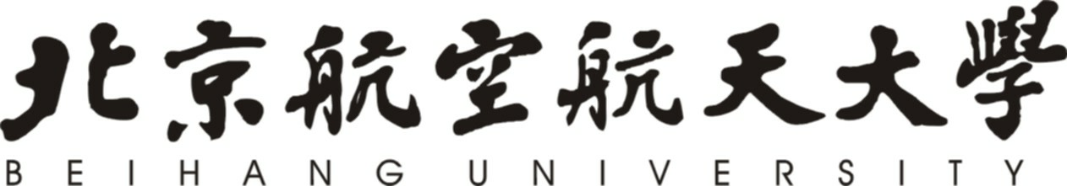

毕业设计(论文)

基于T样条的飞行器几何设计方法研究

|  |  |
| --- | --- |
| 院（系）名称 | 自动化科学与电气工程学院 |
| 专业名称 | 自动化 |
| 学生姓名 | 鲍晨莹 |
| 学院指导教师 | 李妮 |
| 工业部门导师 | 肖振 |

2018年6月

北京航空航天大学

**本科生毕业设计（论文）任务书**

Ⅰ、毕业设计（论文）题目：

基于T样条的飞行器几何设计方法研究

Ⅱ、毕业设计（论文）使用的原始资料（数据）及设计技术要求：

原始资料（数据）：Matlab工具箱NURBS Toolbox， VS开源库T-SPLINE-master

设计技术要求：研究NURBS和T样条理论，实现参数化生成T样条曲线曲面，并转换为标准数据格式文件STL，生成X43A前缘进行功能验证。

Ⅲ、毕业设计（论文）工作内容：

1. 深入学习NURBS理论，基于开源NURBS Toolbox实现NURBS曲线曲面生成。

2. 学习理解T样条的定义和基础性质，解决T样条的基础问题，在此基础上实现T样条曲面生成，并将数据以规范化格式转化为STL文件。3. 使用T样条生成X43-A外形前缘，并使用CAE软件进行几何质量分析，完成功能验证。

Ⅳ、主要参考资料：

[1] Sederberg T. W., Zheng J., Bakenov A., et al. T-splines and T-NURCCs[J]. ACM transactionson graphics (TOG), 2003, 22(3): 477-484.

[2] Sederberg T. W., Cardon D. L., Finnigan G. T., et al. T-spline simplification and local refinement[J]. ACM Transactions on Graphics (TOG), 2004, 23(3): 276-283.

[3] 薛翔. T样条曲面造型技术的研究[D].南京航空航天大学, 2014.

[4] Lin H., Cai Y., Gao S.. Extended T-mesh and Data Structure for the Easy Computation of T-spline[J]. Journal of Information & Computational Science, 2012, 9:3 583-593.

自动化科学与电气工程 学院 自动化 专业类 140324 班

学生 鲍晨莹

毕业设计（论文）时间： 2018年 1 月 8 日至 2018年 6月 6 日

答辩时间： 2018 年 6 月 6 日

成 绩：

指导教师： 李妮

兼职教师或答疑教师（并指出所负责部分）：

肖振：负责T样条理论及技术实现的指导

系（教研室） 主任（签字）：

注：任务书应该附在已完成的毕业设计（论文）的首页

关于学位论文的独创性声明

本人郑重声明：所呈交的论文是本人在指导教师指导下独立进行研究工作所取得的成果，论文中有关资料和数据是实事求是的。尽我所知，除文中已经加以标注和致谢外，本文不包含其他人已经发表或撰写的研究成果，也不包含本人或他人为获得北京航空航天大学或其它教育机构的学位或学历证书而使用过的材料。与我一同工作的同志对研究所做的任何贡献均已在论文中做出了明确的说明。

若有不实之处，本人愿意承担相关法律责任。

学位论文作者签名： 日期： 年 月 日

学位论文使用授权书

本人完全同意北京航空航天大学有权使用本学位论文（包括但不限于其印刷版和电子版），使用方式包括但不限于：保留学位论文，按规定向国家有关部门（机构）送交学位论文，以学术交流为目的赠送和交换学位论文，允许学位论文被查阅、借阅和复印，将学位论文的全部或部分内容编入有关数据库进行检索，采用影印、缩印或其他复制手段保存学位论文。

本论文不涉及任何保密内容。若有涉密内容，本人愿意承担相关法律责任。

学位论文作者签名： 日期： 年 月 日

学院指导教师签名： 日期： 年 月 日

基于T样条的飞行器几何设计方法研究 鲍晨莹 北京航空航天大学

基于T样条的飞行器几何设计方法研究

学 生：鲍晨莹

指导教师：李妮

摘要

几何生成技术是支持高超声速飞行器研发的重要基础技术，高质量的飞行器几何实体是实现后续计算优化的关键。传统的CAD软件基于NURBS（非均匀有理B样条）表达方法，还无法满足高超声速飞行器的设计要求。2003年提出的T样条是当前最前沿的几何建模技术，它弥补了NURBS的很多缺陷，发展前景广阔，具有很大的研究价值。

本文研究基于T样条的飞行器几何设计方法，旨在为后续高超声速飞行器的几何表示建立基础。课题中深入学习了NURBS和T样条理论，掌握曲面生成的关键计算方法，整合Rhino、T-SPLINE-master、ANSYS等，实现了T样条曲面的生成和后续几何质量分析。其中利用Rhino实现控制点的可视化选定和编辑，生成控制参数文件；利用T-SPLINE-master实现控制参数的解析、曲面生成和格式转化；利用ANSYS进行几何质量分析。重要的工作包括建立适合T样条的数据模型，确立几何质量评价指标等。最后使用T样条生成了高超声速飞行器X43-A的外形前缘，与NURBS进行对比分析，验证了T样条方法的优越性。

关键词：T样条，NURBS，飞行器，几何设计，网格划分，扭曲度

Research on the geometric design method of aircraft based on T-spline

Author: Chenying Bao

Tutor: Ni Li

Abstract

Geometric generation technology is an important basic technology to support the development of hypersonic vehicle, and the high quality aircraft geometry entity is the key to achieve subsequent computation optimization. The traditional CAD software is based on NURBS (non-uniform rational B-spline) expression method, and it can’t meet the design requirements of hypersonic vehicle yet. The T-spline introduced in 2003 is the most advanced geometric modeling technology at present. It makes up for many defects of NURBS, therefore it has broad prospects for development and great research value.

In this paper, we study the geometric design method of aircraft based on T-splines, aiming at building a foundation for subsequent geometric representation of hypersonic vehicles. In this subject, the NURBS and T spline theory are studied, and the key calculation method of surface generation is mastered. Then we integrate Rhino, T-SPLINE-master and ANSYS to realize generation of T spline surface and the subsequent geometric quality analysis. We use Rhino to realize the visual editing of control points and export control parameter files. T-SPLINE-master is applied to parse control parameter files, generate surface and export control STL files. The geometric quality analysis is carried out by ANSYS. Important tasks include establishing data models suitable for T splines and establishing geometric quality evaluation indicators. Finally, the shape of the head of the hypersonic vehicle X43-A is generated by using T spline, and we compare it with NURBS, which proves the superiority of the T spline method.

Key words: T-spline, NURBS, Aircraft, Geometric design, Grid partition, Skewness

目 录

1 绪论 1

1.1 课题背景及目的 1

1.2 国内外研究现状 2

1.3 课题研究方法 3

1.4 论文构成及研究内容 4

1.4.1 论文构成 4

1.4.2 研究内容 4

2 软件和工具库 5

2.1 RHINO 5

2.2 Materialise Magics 5

2.3 ANSYS 6

2.4 NURBS Toolbox 7

2.5 T-SPLINE-master 8

2.6 本章小结 9

3 NURBS曲面生成技术研究和实现 10

3.1 NURBS理论梳理 10

3.1.1 B样条基函数 10

3.1.2 B样条曲线曲面定义 11

3.1.3 NURBS定义 12

3.2 NURBS Toolbox 功能解析和扩展 13

3.2.1 NURBS数据结构 13

3.2.2 NURBS Toolbox重要函数解析 15

3.2.3 NURBS Toolbox解算流程 17

3.2.4 基础功能实现 18

3.2.5 功能扩展 20

3.3 本章小结 23

4 T样条曲面生成技术研究及实现 24

4.1 T样条曲面分析 24

4.1.1 T样条曲面定义 24

4.1.2 T网格 24

4.2 T样条数据结构模型 25

4.2.1 传统数据模型的缺点 25

4.2.2 新的数据模型 26

4.2.3 TSM文件与新数据模型的兼容 29

4.3 T样条几何生成方案设计 30

4.4 T样条曲面生成示例 32

4.5 本章小结 34

5 功能验证 35

5.1 获取X43-A前缘STL（NURBS） 35

5.2 生成X43-A前缘STL（T样条） 39

5.2.1 获取T样条控制点 39

5.2.2 生成T样条X43-A前缘并导出STL 40

5.3 几何质量分析对比 41

5.3.1 控制点数量对比 41

5.3.2 网格质量对比 42

5.3.3 CFD计算结果对比 48

5.4 本章小结 51

结论 52

致谢 53

参考文献 54

# 绪论

高超声速飞行器虚拟样机是多年来一直备受关注的具有重要经济军事意义的航空航天技术。几何结构决定物理性质，虚拟样机必须建立在一定的几何实体描述基础之上，对高超声速飞行器虚拟样机来说，其流、固、热、推、控多个学科之间的紧密耦合和结算都依附于几何参数化数据之上。因此，几何生成技术是飞行器虚拟样机其他各项技术的基础。

本文主要探索基于T样条的飞行器几何设计方法，旨在应用于后续的虚拟样机几何表示。本章介绍研究背景和现状，说明全文的章节安排。

## 1.1 课题背景及目的

高超声速飞行器技术是当今世界各国的关注要点，其研发涉及众多学科、物理场之间的耦合计算，包括高超声速气动力、热学、电磁、红外以及制导等[1]。几何结构决定物理性质，要解决多学科、多物理场的交叉解算，首要的就是建立可靠且高仿真精度的飞行器几何实体，这就依赖高效率的计算机辅助几何设计工具[1]。目前国内外多基于传统的CAD软件（以非均匀有理B样条为代表的参数曲线曲面造型技术）进行高超声速飞行器虚拟样机的几何建模研究。然而传统的几何曲面表达方法中存在大量的冗余控制点，且系统运行效率低，无法满足快速几何重建的技术要求，难以胜任在参数化几何优化过程中对高效快速几何重建的技术要求，因此需要探索新的几何设计方法。

T样条曲面生成技术是当前最先进的几何建模技术。纵观几何造型技术的发展，T样条创新性地提出了基于点的曲面定义方式，突破以往B样条方法的局限，正在引领几何造型技术的发展。

自由曲线曲面技术是CAGD（计算机辅助几何设计）的核心，目前计算机辅助几何设计软件大多采用样条方法。样条的概念在1946年提出，之后最先出现了Bezier曲线，这是最简单的一种样条曲线。B样条曲线随后提出，定义形式与Bezier相比几乎不变，但是改变了基函数的计算方法，使得样条的几何意义更加明显。之后又出现了有理B样条，表达形式变为分式。非均匀有理B样条（简称NURBS）是在有理B样条的基础上加入了权重因子，从而实现了解析曲面的样条化表达，使得自由曲面与解析曲面可以用同一种数学形式描述。当前大多数CAD/CADE/CAM软件都以NURBS作为通用标准，在工程设计、3D打印、广告动画、机械制造等领域应用十分广泛。但是NURBS曲面也有不少缺点，最大的原因是因为它的张量积定义形式，它的定义规定了它的控制点必须满足矩形拓扑限制，有些控制点只是为了满足几何拓扑限制而非有效几何信息，这使得NURBS的控制点大量冗余。几何形面优化一直是CAGD领域的研究目标，直到2003年有了突破性进展。Sederberg在当时发表的文章中提出了T样条的概念[2]。T-spline以NURBS为基础，借用了B样条基函数以及权因子的概念，但是摆脱了以往的张量积带来的拓扑限制，因此很大程度地减少了控制点数目，可以说是当前最先进的几何曲面定义方法。

另外，T样条作为一种基础技术还可以推广到航空、船舶、汽车制造、计算机动画制作等多个领域[3]，利用T样条技术实现产品外形的灵活设计，提高产品的设计效率。T样条还可以进一步应用于CAM或者CAE领域，提高产品加工和几何解算的效率和精度。

综上所述，T样条具有基础性、前沿性、宽领域应用性的特点，对于基础科研和工业应用都具有巨大的发展前景和应用价值。本课题针对高超声速飞行器虚拟样机几何生成技术的需求，主要研究基于T样条的曲面生成技术，为后续虚拟样机的几何表示建立基础。

## 1.2 国内外研究现状

自1946年样条函数的创始人Schoenberg提出样条理论发展至今，CAGD领域目前形成的是以非均匀有理B样条（NURBS）为核心的曲面造型体系。样条方法简单来说是一种插值算法，它的优势在于定义方式具有很强的几何关联性，在满足几何表达需求的同时，方便设计人员进行设计。同时，样条的数学表达形式使得计算机可以进行高效率计算，并且便于不同系统之间的数据交换。样条理论的提出为自由曲线曲面的发展提供了工具，几何造型技术的数学模型化发展也推动了样条方法的进步。

在经历近四十年发展之后，1980年代后期，几何造型领域发展出非均匀有理B样条的几何造型方法，使得NURBS成为行业的通用标准。但是NURBS 曲面也有着固有的缺点：权因子几何意义不够清晰，降低了交互能力，对设计者提出了更高的要求；NURBS曲面基于张量积定义，存在大量冗余的控制点，存储空间消耗大；NURBS 曲面拼接困难，当边缘控制点数目不同时，经常出现缝隙，不能很好地拼接曲面。T样条的提出为解决这些问题提供了可能。

2003年，Sederberg提出了T样条曲面的概念。Sederberg 将T样条曲面描述为：non-uniform B-spline surfaces with T-junctions，即可以出现T型控制点的NURBS。NURBS的控制点必须满足满行满列，而T样条的控制点不必满足矩形拓扑条件的限制，这样可以减少不必要的控制点，并且灵活加入新控制点。T样条曲面创造性地提出了一种改变传统NURBS张量积曲面定义的点样条曲面定义方法。这在一定程度上完全改变了几何设计的方法，因为用户可以按照需要，随意地加入和删除控制点，同时减少了数据存储量。T样条灵活的控制点编辑方式，使样条曲面真正意义上具有了局部细分性。

Sederberg在 2003 年的文章中具体介绍了T样条曲面定义、T-mesh网格结构、局部均匀细分算法并对比了NURBS和T样条的曲面合并[2]。2004年，Sederberg在另一篇发表的文章中给出了一种更灵活的局部非均匀细分算法，并将其用于 NURBS控制点的删减处理[4]。2008年，Sederberg 又在文章中对于曲面裁剪提出了新的方法，创新地提出了奇点插入，使得多个裁剪曲面可以平滑合并[5]。Sederberg对于T样条的发展做出了建设性的贡献，为几何造型领域提供了新的视角和发展方向。

在Sederberg的基础上，国内外一些学者也对T样条有了很多研究。包括对T样条曲面局部细分算法的改进和T样条数据结构的探讨[6]、T-mesh的线性无关性 [7] 、用于描述复杂几何外形的流形T样条曲面 [8] 、T样条混合基函数的空间维数问题[9,10,11] ，T样条曲面重建[12]等。

总的来说，T样条曲面基于B样条曲面和NURBS曲面提出，跳出了以往张量积曲面的定义，创造性地采用了点样条曲面的定义，为曲面造型技术的发展指引了新的方向，具有广阔的发展前景和巨大的实用价值。

## 1.3 课题研究方法

本课题主要运用了文献研究法和实验法对所研究内容进行探究。

（1）文献研究法

通过研究以往的相关文献，了解T样条发展的背景以及国内外的研究现状，从而对本课题所研究的领域发展有清晰的认识。通过对文献的学习，理解理论，总结前人所运用的方法，从而达到实现课题目标的结果。

（2）实验法

对课题中所提出的理论和方法，运用实验进行验证。比如利用C++语言配置T样条控制参数生成T样条曲面，验证T样条数据结构的可行性；利用ANSYS软件进行几何质量分析对比，验证T样条方法相比NURBS的优势。实验法是本文研究的核心方法。

## 1.4 论文构成及研究内容

### 1.4.1 论文构成

本论文第一章绪论主要介绍了T样条的研究背景和国内外发展现状，说明T样条研究的重要意义。

第二章介绍了课题研究需要用到的相关软件和工具库。

第三章介绍了对NURBS理论的研究和NURBS曲线曲面的生成。

第四章介绍了T样条理论和T样条曲面生成的方案设计与实现。

第五章介绍了功能验证部分，使用T样条生成了高超声速飞行器X43-A的外形前缘部分，并在CAE软件ANSYS中进行了几何质量分析，比较NURBS与T样条方法生成几何的质量，从而验证T样条几何生成方法的优越性。

最后一部分为结论，对课题进行总结。

### 1.4.2 研究内容

本课题的研究内容主要包括以下四点：

（1）研究NURBS曲线曲面理论并实现NURBS曲线曲面生成。

从Bezier曲线开始逐步深入学习NURBS曲线曲面理论，基于开源NURBS Toolbox实现NURBS基础实施工具的构建，实现功能：给定控制点生成NURBS曲线曲面、曲面的局部细分、控制点插入等。

（2）学习理解T样条理论，设计并实现T样条生成总体方案。

学习理解T样条和层次T网格的定义和基础性质，解决T样条曲面的基础问题：T样条基函数的构造，节点插入和删除算法，在此基础上设计T样条生成整体方案流程，利用Rhino和T-SPLINE-master实现。

（3）数据后处理，将几何数据转化为通用STL格式。

了解STL文件格式和写入规则，将形面数据以规范化格式转化为STL文件，便于后续在其他CAx系统间的数据交换。

（4）功能验证，在CAE软件中进行NURBS和T样条几何质量的分析对比。

研究并提出可以用来衡量几何质量高低的指标，将NURBS和T样条生成的X43-A外形前缘分别导入ANSYS进行几何质量分析，之后进行对比，验证T样条方法的优越性，为后续飞行器虚拟样机的几何表示建立基础。

# 软件和工具库

本章主要介绍课题研究过程中需要用到的软件和工具箱，以及它们在T样条曲面生成过程中的作用。

## 2.1 RHINO

Rhino，又名犀牛，是一款比较常用的三维建模软件。它的架构基于NURBS，整个外形编辑和处理方式都具有NURBS的风格。 Rhino可以自由调整样条阶数，具备曲面放样、扫掠、焊接、炸开等多项功能，实用性强。另外一个很独特的是Rhino采取命令行模式，用户可以方便查看每一次命令的处理结果。不同于Maya等三维建模软件对操作系统和显卡的高要求，Rhino所需配置很低，另外其安装空间只需前者的十分之一。因此，Rhino是一款轻量型、人性化的实用高级建模软件。由于它的各项优势，Rhino广泛地应用于多种行业，是设计师和工程师们设计三维模型的好帮手。

本课题主要利用Rhino进行控制点的可视化选取，其软件界面如图2.1所示。

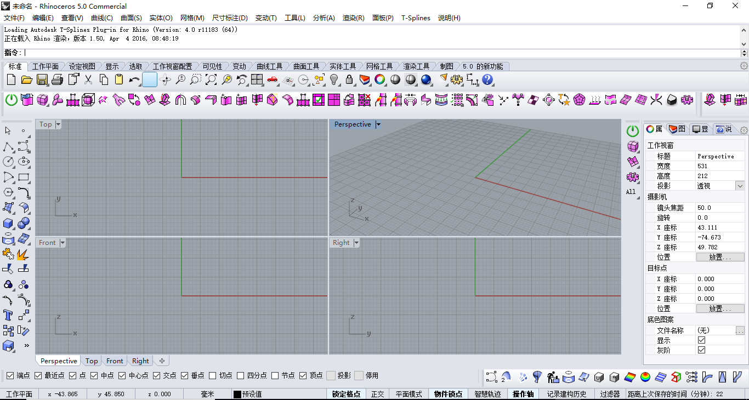

图2.1 Rhino软件界面

## 2.2 Materialise Magics

Materialise Magics是一款通用数据准备和STL编辑软件，主要用来做3D打印前的几何数据前处理，是Materialise Magics 3D打印套件中的核心组件，完全集成于Magics 3D打印套件内，Magics 3D打印套件是一款功能强大的软件组合，用于对增材制造流程的各个步骤进行管理。Materialise Magics具备STL文件格式转换、修复、设计编辑、打印平台准备等多项功能。

本课题中主要用Materialise Magics来切割STL。Materialise Magics的软件界面如图2.2所示。

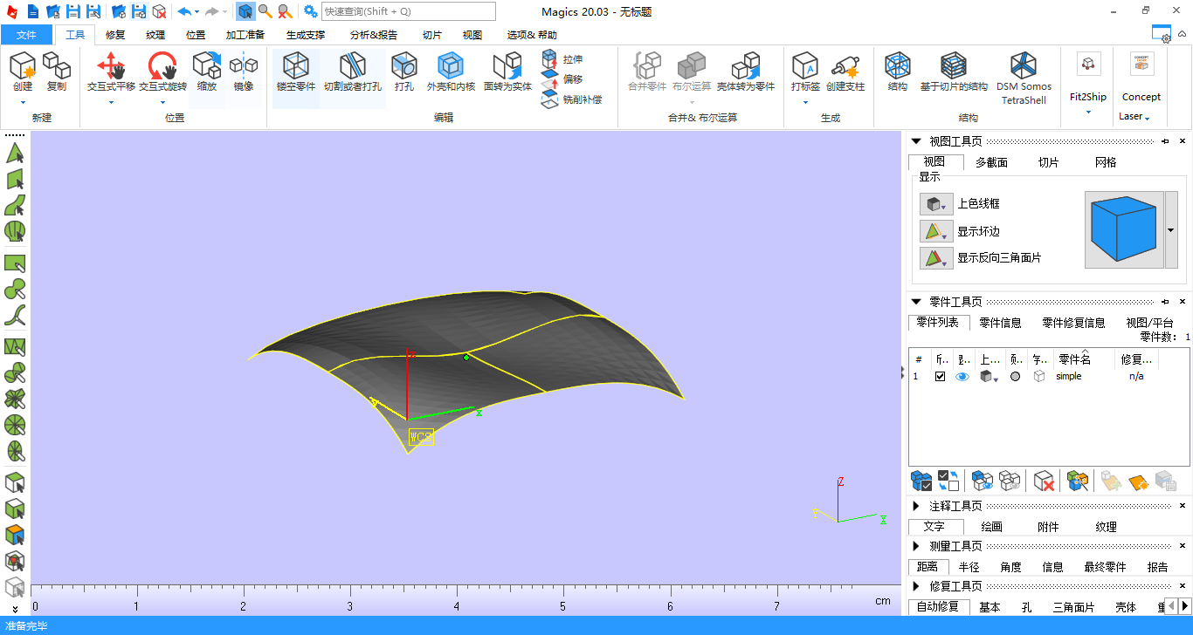

图2.2 Materialise Magics软件界面

## 2.3 ANSYS

ANSYS是一种常用的有限元分析软件，在计算流体力学等学科领域发挥着重要的作用，较为熟悉的Fluent是ANSYS的组件之一。ANSYS功能强大，可用于多学科多物理场耦合计算，尤其在高超声速飞行器虚拟样机的研发过程中应用十分广泛。

ANSYS有很多插件，实现的功能大致分为3块：

几何前处理，用户可以在ANSYS中直接进行模型设计和生成，也可以对导入的设计好的几何实体进行编辑，之后可以方便地划分网格构造有限元模型。

多学科多物理场的耦合分析，进行动力学、红外、力学等求解。

可视化显示，主要是将计算结果以易于观察和分析的方式显示出来，比如等值线、图表、曲线等。

本课题主要使用ANSYS的几何处理功能对生成的STL模型进行几何质量分析，验证T样条方法相比于NURBS的优越性。ANSYS有很多组件，其中Fluent界面如图2.3所示。

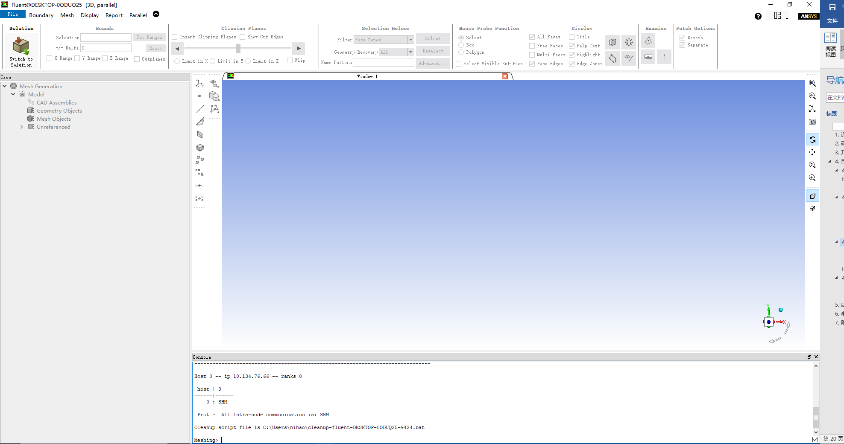

图2.3 Fluent软件界面

## 2.4 NURBS Toolbox

NURBS Toolbox是由D.M. Spink于2010年开发的一款基于MATLAB的NURBS工具箱，其中包含了NURBS所需的基础函数。现在可以下载的是NURBS Toolbox Version 1.0版，其下载地址为<https://cn.mathworks.com/matlabcentral/fileexchange/26390-nurbs-toolbox-by-d-m-spink>。

NURBS Toolbox中的函数包括：

**表2.1 NURBS Toolbox基础函数列表**

|  |  |
| --- | --- |
| 函数名称 | 函数功能 |
| basisfun(i,u,p,U) | B样条基函数计算 |
| bspdegelev(d,c,k,t) | 单变量B样条升维 |
| bspderiv(d,c,k) | 单变量B样条求导 |
| bspeval(d,c,k,u) | 单变量B样条计算 |
| bspkntins(d,c,k,u) | 节点插入 |
| findspan(n,p,u,U) | 求参数点在B样条节点向量的跨度 |
| nrb4surf(p11,p12,p21,p22) | 构造一个NURBS双线性曲面 |
| nrbcirc(radius,center,sang,eang) | 构造圆弧 |
| nrbcoons(u1, u2, v1, v2) | 构建coons面片 |
| nrbcylind(height,radius,center,sang,eang) | 构建圆柱体或圆柱状的面片 |
| nrbdegelev(nurbs, ntimes) | NURBS曲线曲面升维 |
| nrbderiv(nurbs) | 求NURBS曲线曲面的一阶导表示 |
| nrbdeval(nurbs, dnurbs, tt) | 微分NURBS曲线或曲面的求解 |
| nrbeval(nurbs,tt) | 计算NURBS参数点上的值 |
| nrbextrude(curve,vector) | 基于给定向量的NURBS曲线构造NURBS曲面 |
| nrbkntins(nurbs,iknots) | NURBS曲线曲面节点插入 |
| nrbline(p1,p2) | 生成直线 |
| nrbmak(coefs,knots) | 给定控制点和节点向量生成NURBS数据结构 |
| nrbplot(nurbs,subd,p1,v1) | 绘制NURBS曲线曲面 |
| nrbrect(w,h) | 构造NURBS表示的矩形 |
| nrbreverse(nrb) | NURBS曲线曲面反向评价效用函数 |
| nrbrevolve(curve,pnt,vec,theta) | 旋转 NURBS曲线构造NURBS曲面 |
| nrbruled(crv1, crv2) | 在两条NURBS曲线之间构造一个直纹曲面 |
| nrbtform(nurbs,tmat) | 尺寸变换矩阵应用 |
| nrbtransp(srf) | 转置一个NURBS曲面，通过交换u和v的方向 |
| deg2rad(deg) | 角度转化为弧度 |
| rad2deg(rad) | 弧度转换为角度 |
| vecangle(num,den) | 在范围0到2Π内返回反正切 |
| veccross(vec1,vec2) | 两个向量的叉乘 |
| vecdot(vec1,vec2) | 两个向量的点乘 |
| vecmag(vec) | 向量的模 |
| vecmag2(vec) | 向量模平方 |
| vecnorm(vec) | 向量归一化 |
| vecrotx(angle) | 围绕x轴旋转的变换矩阵 |
| vecroty(angle) | 围绕y轴旋转的变换矩阵 |
| vecrotz(angle) | 围绕z轴旋转的变换矩阵 |
| vecscale(vector) | 尺度变换矩阵 |
| vectrans(vector) | 平移变换矩阵 |

## 2.5 T-SPLINE-master

T-SPLNE- master是GitHub上的一个开源项目， 提供了一部分开源源代码，主要支持T样条数据结构的建立、解析，并包含了一部分实现T样条生成的基础函数，可用作库文件。下载地址为<https://github.com/GrapeTec/T-SPLINE>。

使用前首先要对源代码进行编译和链接，形成T样条的基本实施库。具体步骤如下（在windows系统下构建）：

1. 运行CMake；

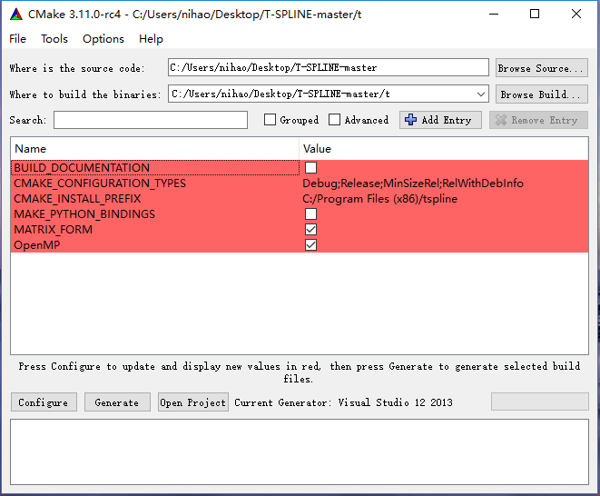

图2.4 CMake界面

1. 确认源代码位置，在source code后填入；
2. 点击Configure按钮, 设置Generator settings(选择 Microsoft Visual C++ (MSVC) 版本)；
3. 点击Press Generate 按钮（它会在SOURCE_DIRECTORY中生成所有的二进制文件）；
4. 在MSVC中打开tspline.sln文件，进行后续开发调试。

## 2.6 本章小结

本章主要介绍了毕设研究过程中需要用到的几种软件和工具箱，对其基本功能和在毕设课题中起到的作用进行了说明。具体总结如下：

RHINO：进行控制点的可视化选取。

Materialise Magics：切割STL。

ANSYS：对生成的STL模型进行几何质量分析。

NURBS Toolbox：提供NURBS生成所需的基础函数。

T-SPLNE- master：提供T样条生成所需的基础函数。

# NURBS曲面生成技术研究和实现

本课题旨在研究T样条理论及其实现方法，由于T样条基于NURBS提出，在研究T样条之前必须具备B样条的基本概念和知识。本章旨在学习B样条理论，熟悉曲面生成流程，为之后T样条的研究打下基础。主要介绍了NURBS的定义和理论基础，并在理解概念的基础上，基于NURBS Toolbox实现了NURBS曲线曲面生成以及功能扩展。

## 3.1 NURBS理论梳理

NURBS，中文名称非均匀有理B样条，是现代几何造型的核心和通用技术。本文对NURBS的研究基于开源工具箱NURBS Toolbox，实现了NURBS曲线曲面生成、求导、节点插入、升维等功能。NURBS根本上来讲是B样条发展而来，B样条是NURBS的基础，下面先介绍B样条相关的理论知识。

### 3.1.1 B样条基函数

B样条基函数是一个k阶分段多项式，定义在节点向量U上。U是一个非递减的参数向量，Ni，k(u) （i=0,1，…，n）称为k阶（k-1次）B样条基函数，其de Boor-cox递推定义为[13]：

(3.1)

$N_{i,k}\left(u\right)=\frac{u-u_{i}}{u_{i+k-1}-u_{i}}N_{i,k-1}\left(u\right)+\frac{u_{i+k}-u}{u_{i+k}-u_{i+1}}N_{i+1,k-1}\left(u\right)$ (3.2)

并约定 $\frac{0}{0}=0$。

B样条基函数具有良好的性质，主要包括：

* 递推性：使得B样条基函数可以方便地用计算机计算
* 规范性：对于节点向量区间范围内的任意u，所有的k次B样条基函数的和恒为1，即 $\sum_{i=0}^{n}{N_{i,k}\left(u\right)=1 }$
* 局部支撑性
* 可微性

这使得B样条曲线也具有很好的几何性质：

* 表示唯一性
* 凸包性
* 几何不变性和仿射不变性
* 控制多边形逼近性
* 局部调整性：控制点影响的区域很小，换句话说，改变一个控制点对整个曲面的形状影响不大。该性质增强了B样条的交互能力，使几何设计变得更加简单。

由递推公式可以看出，B样条基函数的计算构成了一个截断三角形，如图3.1所示。同样给定u∈[uj，uj+1]，可以推算最多只有k+1个 $N_{i,k}$ 不为0，如图3.2所示。

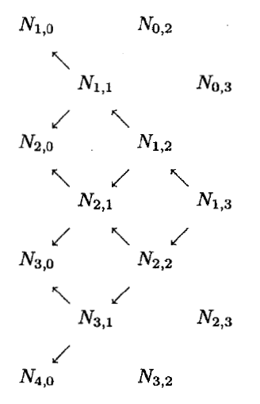

图3.1 递推计算[13]

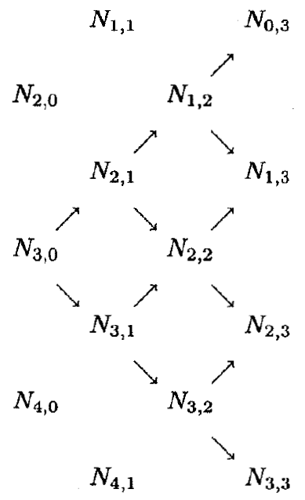

图3.2 局部支撑性[13]

### 3.1.2 B样条曲线曲面定义

p次B样条曲线定义为[13]：

（3.3）

其中Pi（i=0,1，…，n）是控制点，我们将{ Pi }构成的多边形称为控制多边形。

Ni，p(u)为定义节点向量U上的p-1次（p阶）B样条基函数。 $U=[{a,···,a,u}_{p+1},···,u_{m-p-1},b,···,b]$，a、b各重复p+1次，一般a=0，b=1。示例如图3.3。

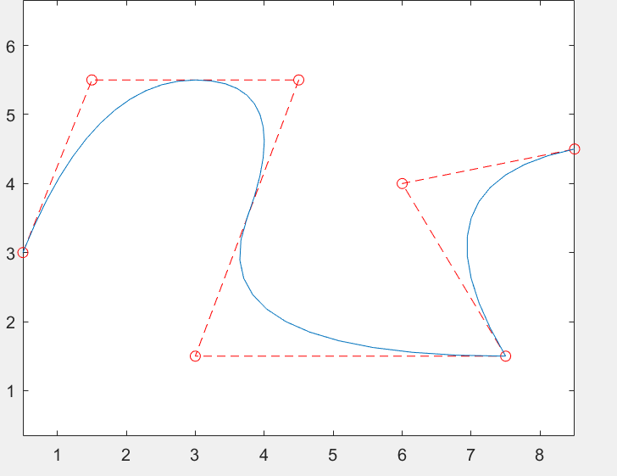

图3.3 给定控制点生成曲线

B样条曲面定义为[13]：

(3.4)

其中U方向样条次数为p，V方向样条次数为q。可以看出，B样条曲面是两条曲线的张量积生成的，如图3.4所示。

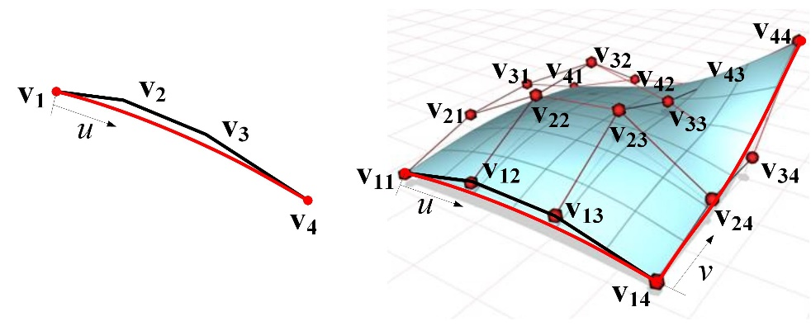

图3.4 张量积曲面

### 3.1.3 NURBS定义

NURBS与B样条最大的不同就是就定义中加入了权因子 $w_{i}$，目的是使NURBS可以生成解析曲面。

NURBS曲线定义为[13]：

(3.5)

NURBS曲面定义为[13]：

|  |  |  |
| --- | --- | --- |
|  |  | (3.6) |

权因子 $w_{i}$ 不只是个数字，它具有明确的几何意义。简单来说， $w_{i}$ 代表了控制点对曲线或曲面的重心吸引系数。 $w_{i}$ 越大，则曲线或曲面越被拉向对应的控制点。

## 3.2 NURBS Toolbox 功能解析和扩展

NURBS Toolbox中提供了一系列用来解算NURBS曲线曲面的基础函数，见表2.1。下面对NURBS Toolbox的数据结构和重要函数进行分析说明。

### 3.2.1 NURBS数据结构

工具箱中规定NURBS曲线曲面的标准数据结构如下所示：

nurbs.form ....输入名称'B-NURBS'

nurbs.dim ....控制点维度

nurbs.number ....控制点数量

nurbs.coefs ....控制点

nurbs.order ....样条阶数

nurbs.knots ....节点向量

nrbmak函数用作构造NURBS数据结构的便捷方法，工具箱中其他的函数都依赖于nurbs数据结构的正确构建。在构建规范数据格式的同时，该函数还检查输入的控制参数是否符合NURBS的内在要求。

nrbmak(coefs,knots)函数完成工具箱中NURBS数据结构的统一化，下面介绍其相关细节。

表2.1为nrbmak函数的具体解析。

**表2.1 nrbmak函数解析**

|  |  |
| --- | --- |
| 函数名称 | nrbmak - 根据控制参数生成特定的数据结构 |
| 调用方式 | nurbs = nrbmak（cntrl，knots） |
| 参数 | cntrl：控制点，可以是笛卡儿或齐次坐标 |
|  | knots：节点向量，一般在区间[0.0,1.0]上，为非递减序列 |
|  | nurbs：表示NURBS曲线或曲面的数据结构 |

其中输入参数有两个，分别为控制点和节点向量。

控制点：曲线的控制点由矩阵（dim，nu）表示，曲面的控制点形式为（dim，nu，nv），其中dim是控制点的坐标维度，nu是沿着参数U方向的控制点的数量，nv是沿着V方向的控制点的数量。

dim=2 .... (x,y) 2D笛卡尔坐标

dim=3 ... (x,y,z) 三维笛卡尔坐标

dim=4.... (wx,wy,wz,w) 4D齐次坐标

节点向量：曲线只有一个节点向量U，曲面有两个节点向量以元胞数组的形式存储为{uknots vknots}。

输出参数只有一个，为标准的NURBS数据结构。

另外在NURBS结构中，控制点总是被转换为4D齐次坐标。曲线总是沿U方向存储，而vknots元素是空矩阵。对于一个曲面，样条阶数是一个向量[du，dv]，分别包含沿U和V方向的阶数。给出曲线和曲面的例子如下：

构建一条从 (0.0,0.0) 到(1.5,3.0)的2D直线

line = nrbmak([0.0 1.5; 0.0 3.0],[0.0 0.0 1.0 1.0]);

执行结果：

line =

form: 'B-NURBS'

dim: 4

number: 2

coefs: [4x2 double]

order: 2

knots: [0 0 1 1]

构建一个x-y上的曲面

coefs = cat(3,[0 0; 0 1],[1 1; 0 1]);

knots = {[0 0 1 1] [0 0 1 1]};

plane = nrbmak(coefs,knots);

执行结果：

plane =

form: 'B-NURBS'

dim: 4

number: [2 2]

coefs: [4x2x2 double]

knots: {[0 0 1 1] [0 0 1 1]}

order: [2 2]

### 3.2.2 NURBS Toolbox重要函数解析

#### 3.2.2.1 B样条基函数计算

basisfun(i,u,p,U) 函数完成B样条基函数的计算。

**表2.2 basisfun函数解析**

|  |  |
| --- | --- |
| 函数名称 | basisfun |
| 调用方式 | N = basisfun(i,u,p,U) |
| 输入参数 | i - knot span index |
|  | u - parametric point |
|  | p - spline degree |
|  | U - knot sequence |
| 输出参数 | N - Basis functions vector |

示例：给定p=2，U=[0,0,0,1,2,3,4,4,5,5,5]，u=2.5，求Ni,2。

u=5/2;

p=2;

n=7;

U=[0,0,0,1,2,3,4,4,5,5,5];

i = findspan(n,p,u,U);

N = basisfun(i,u,p,U)

执行结果：

i = 4

N =

0.1250 0.7500 0.1250

即 N2,2= 0.1250 N3,2= 0.7500 N4,2= 0.1250

#### 3.2.2.2 单变量B样条参数点计算

bspeval(d,c,k,u)函数完成单变量B样条参数点的计算。

**表2.3 bspeval函数解析**

|  |  |
| --- | --- |
| 函数名称 | bspeval |
| 调用方式 | p = bspeval（d，c，k，u） |
| 输入参数 | d：B样条的次数（阶数等于d+1） |
|  | c：控制点，矩阵（dim，nc） |
|  | k：节点向量，大小为nk的行向量 |
|  | u：参数点，大小为nu的行向量 |
| 输出参数 | p：计算出的参数点坐标，大小矩阵（dim，nu） |

#### 3.2.2.3 节点插入

bspkntins（d，c，k，u）函数完成节点插入。

**表2.4 bspkntins函数解析**

|  |  |
| --- | --- |
| 函数名称 | bspkntins |
| 调用方式 | [ic，ik] = bspkntins（d，c，k，u） |
| 输入参数 | d：B样条的次数（阶数等于d+1） |
|  | c：控制点，矩阵（dim，nc） |
|  | k：节点向量，大小为nk的行向量 |
|  | u：要插入的结的行向量，大小为nu |
| 输出参数 | ic：矩阵（dim，nc + nu），新B样条的控制点坐标 |
|  | ik：新B样条的节点向量，大小为（nk + nu） |

### 3.2.3 NURBS Toolbox解算流程

以上介绍了NURBS Toolbox中几个较为基础但非常重要的函数，图3.5给出绘制NURBS曲线或曲面的流程。

开始

输入控制点矩阵和节点向量

调用nrbmak函数获得规范的NURBS结构

调用nrbderiv函数

要实现何种功能

调用nrbdegelev函数

调用nrbplot函数进行可视化展示

结束

求导

升维

······

·

·

·

·

图3.5 NURBS Toolbox解算流程图

### 3.2.4 基础功能实现

通过编写Matlab代码，可以实现NURBS曲线曲面的生成和求导等基础操作，下面以几个例子进行展示。

1. 给定控制点生成NURBS曲线，并对该曲线求导，如图3.6所示。

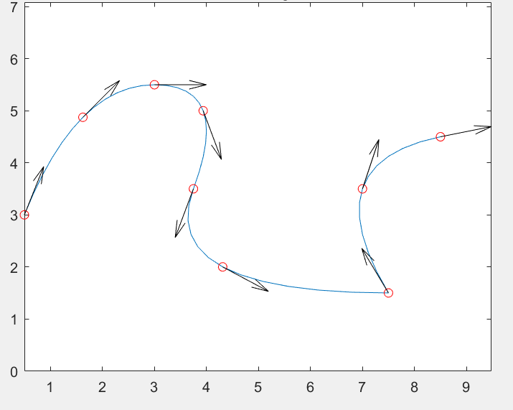

图3.6 对曲线求导

1. 节点插入，对给定的NURBS曲线加入节点，如图3.7所示。

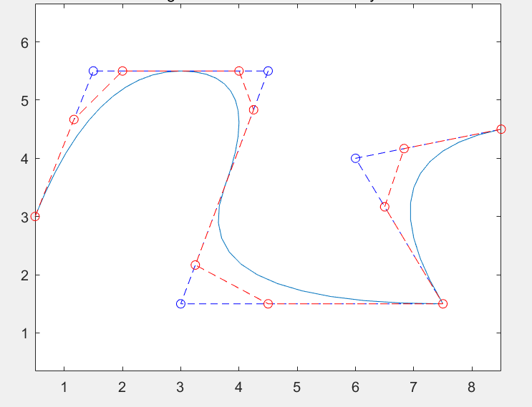

图3.7 节点插入

1. 给定控制点生成NURBS曲面，并对曲面求导，如图3.8、图3.9所示。

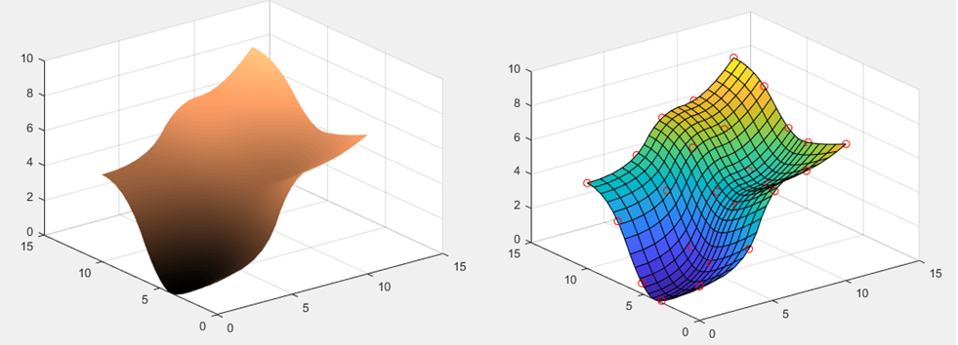

图3.8 根据控制点生成曲面

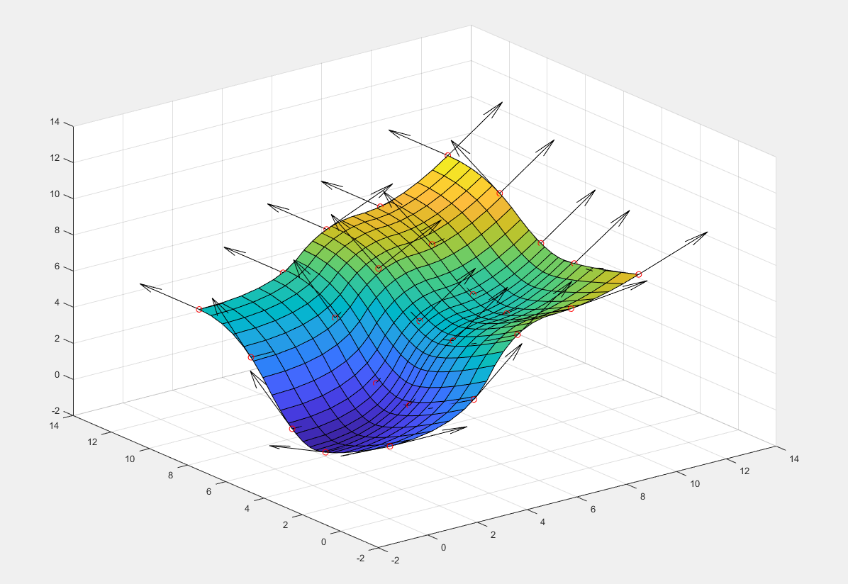

图3.9 对曲面求导

1. 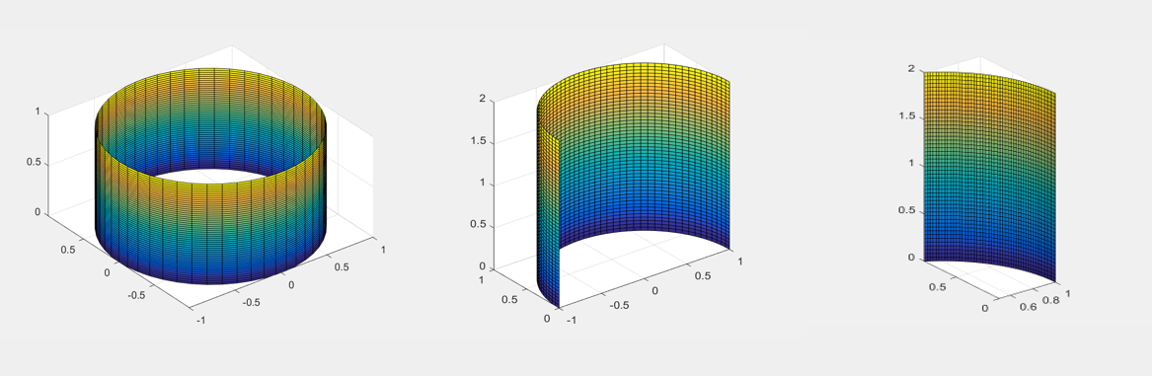生成不同扫略角和高度的圆柱面，如图3.10所示。

图3.10 不同扫略角和高度的圆柱面

1. 链接正方体控制网格生成球体，如图3.11所示。

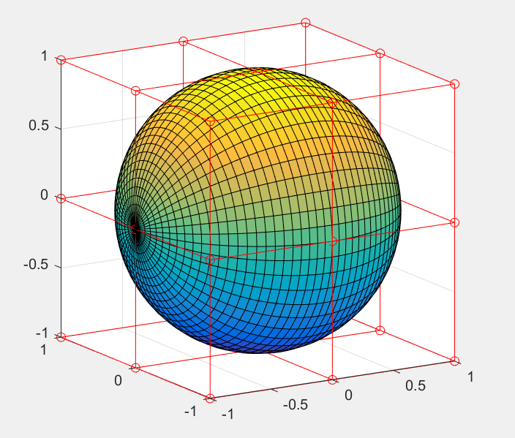

图3.11 球体

1. 绘制几何图形，如图3.12所示。

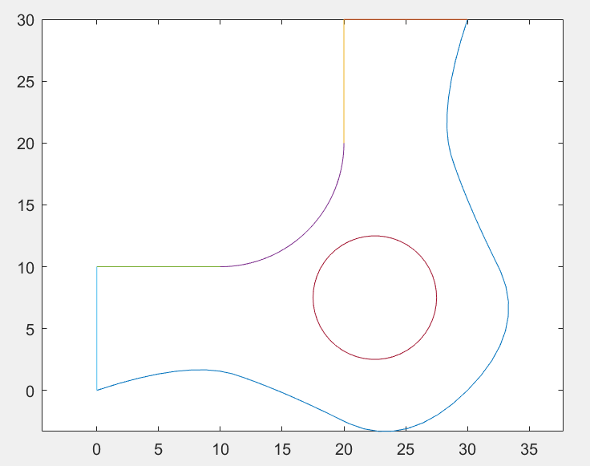

图3.12 几何图形

### 3.2.5 功能扩展

在NURBS Toolbox基础函数的基础上，为了适应曲面造型设计的需求，对其进行了功能扩展，以三个示例进行说明。

1. 曲面细分：有时，给出全部控制点是冗余而繁杂的，通过曲面细分，可以在给定边界点或边界曲线的情况下快速张成曲面，图3.13所示为给定四个点张成曲面，图3.14所示为给定上下边缘张成曲面。

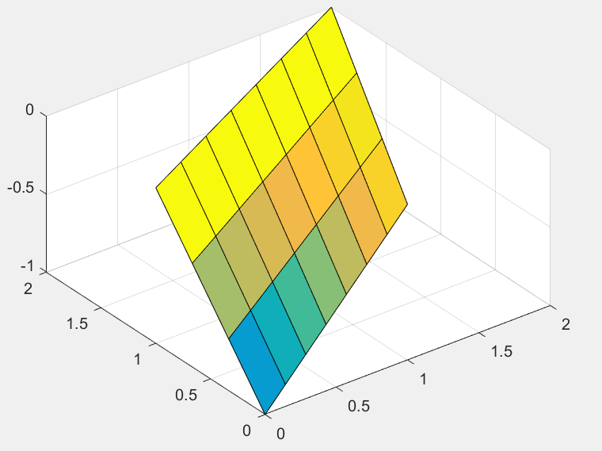

图3.13 四点张成曲面

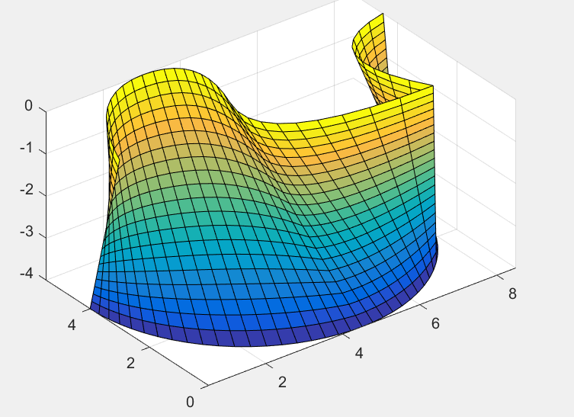

图3.14 给定上下边缘张成曲面

1. 曲面旋转：实现曲面绕固定轴的旋转，如图3.15所示。

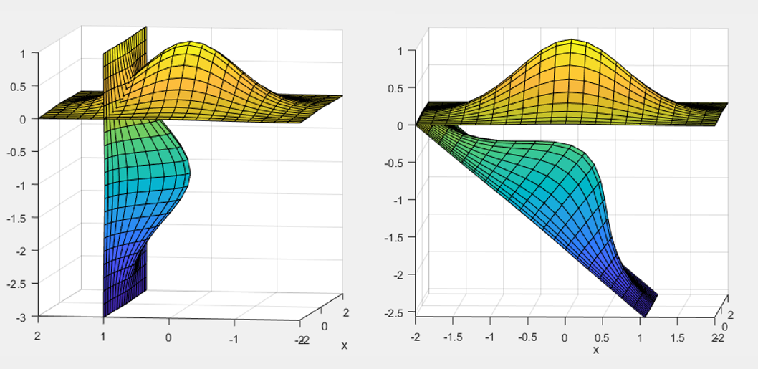

图3.15 曲面旋转

1. 曲线旋转生成闭合曲面：可给定几何体曲线边缘，将其绕给定轴旋转，生成闭合或非闭合曲面，如图3.16、图3.17所示。

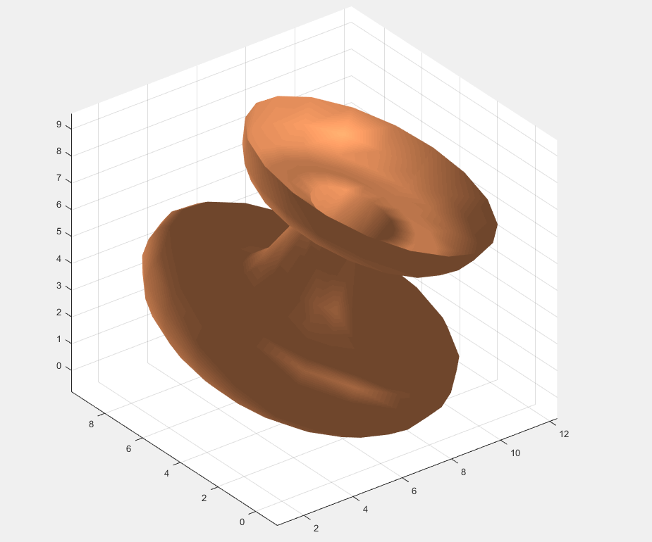

图3.16 旋转生成闭合曲面

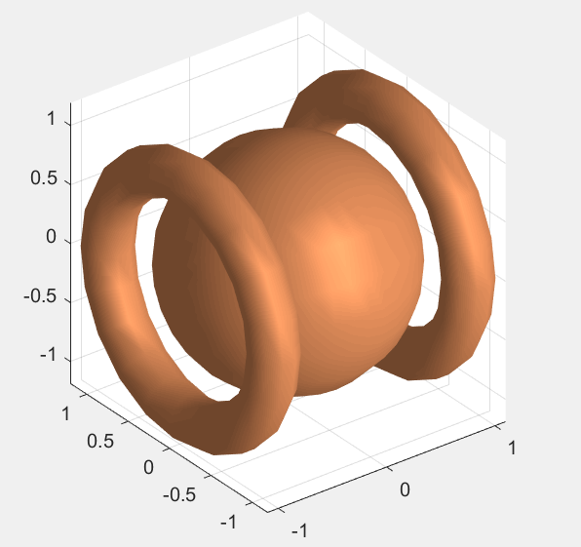

图3.17 球和圆环面

## 3.3 本章小结

本章主要介绍了对B样条理论的梳理，具体分析了NURBS的张量积定义。梳理了NURBS Toolbox中的重点函数，建立了使用NURBS Toolbox生成曲面的基本流程，并生成了基本的曲线曲面，在此基础上对NURBS Toolbox进行了功能扩展，这也是为后续T样条的生成打下理论和实践基础，便于后续对T样条理论的理解和方案设计。

# T样条曲面生成技术研究及实现

本章主要对T样条理论进行分析，明确T样条的几何含义；针对T样条的T-mesh结构特点，对比了传统数据模型和新的三层数据模型的差异，并分析了TSM文件格式与三层数据模型的兼容性；最后介绍了T样条曲面的总体生成方案，以具体的例子进行说明。

## 4.1 T样条曲面分析

### 4.1.1 T样条曲面定义

NURBS曲面是基于矩形网格的张量积曲面，而T样条曲面定义在T-mesh（T网格）上，它的表达形式与NURBS曲面也有一定的区别。T样条曲面方程如下[2]：

(4.1)

其中 $P_{i}$ 是控制点， $B_{i}\left(s，t\right)$ 为基函数，也称混合函数，定义如下[2]：

(4.2)

通常取m=n=3， $N_{i0}^{3}\left(s\right)和N_{i0}^{3}(t)$ 是三次B样条基函数，取 $s_{i}=[s_{i0},s_{i1},s_{i2},s_{i3},s_{i4}]$， $t_{i}=[t_{i0},t_{i1},t_{i2},t_{i3},t_{i4}]$ 作为s和t方向的节点向量，如图4.1所示：

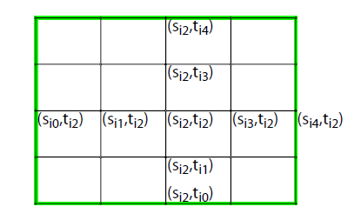

图4.1 混合函数的支撑域

每一个混合函数的 $s_{i}$ 和 $t_{i}$ 都从T网格中推断得到。如果T-mesh中没有T-junctions的话，T样条就简化为B样条。

### 4.1.2 T网格

T网格（T-mesh）简单说就是允许有T-junctions的矩形域网格，图4.2为参数空间 $\left(s，t\right)$ 上的T-mesh的映像， $s_{i}表示s坐标，t_{i}$ 表示t坐标。 $d_{i}$ 和 $e_{i}$ 表示节点距。比如， $s_{4}=s_{3}+d_{3}$， $t_{5}=t_{4}+e_{4}$。T样条曲面的控制点网络与T-mesh具有相同的几何连接结构。每一个控制点对应一个T-mesh上的格点，比如 $P_{1}$ 坐标为（$s_{3}，t_{2}$）。

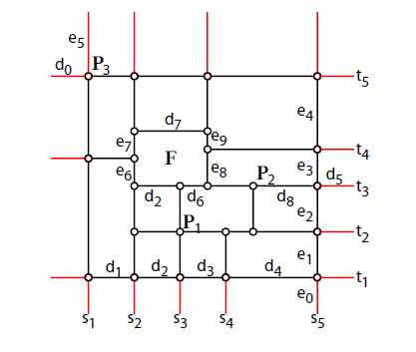

图4.2 pre-image（映像） of a T-mesh

T-mesh中水平边与数值边构成每一个面元的边界，交点为 T 网格上的各个控制点。

多边矩形如果要作为T网格，还必须满足两个约束条件。

约束条件一：T-mesh的每一个矩形面元，对边边长必须相互一致。

约束条件二：在同一个矩形面元中，如果对边上有两个控制点水平坐标或者垂直坐标相等，就要在这两个点之间加入一条新的边。

## 4.2 T样条数据结构模型

### 4.2.1 传统数据模型的缺点

为了计算T样条方程，有两个重要的变量需要提前确定： ${P_{i}和B}_{i}\left(s，t\right)$。因此，为了确定一个T样条，必须为每一个控制点提供一对节点向量。

一种直观的方法是在每一个控制点内都存储一对节点向量。然而这种方法因为冗余信息消耗了大量的存储空间，因为相邻控制点的节点向量大部分是相同的。并且这样的存储方式造成了一个问题：在特定的参数（s，t）下，很难确定哪些控制点需要被包含在内。

另一个问题是pre-image中顶点的不确定性。一方面，一个顶点在笛卡尔空间中对应一个或多个控制点，因为T-mesh中不同的控制点可能映射到pre-image中相同的顶点上。另一方面，一个顶点在参数空间中只有一个唯一的坐标（s，t），因此只有一套参数坐标存在。顶点的不确定性造成了不明确的定义，这就在建立数据模型时产生了明显的冲突。在一些研究中，两个术语“顶点”和“控制点”甚至混淆使用，但是事实上，“顶点”只表示参数空间下的一个实体，而“控制点”指的是一个顶点在笛卡尔空间的位置。

综上，有必要探索建立新的T样条数据模型。

### 4.2.2 新的数据模型

T-mesh包含的信息可以被分解为三类，分别为参数、拓扑和笛卡尔信息。因此新的T样条数据模型是一个三层模型，分别为Parametric layer、Topological layer、Cartesian layer[15]。如图4.3所示：

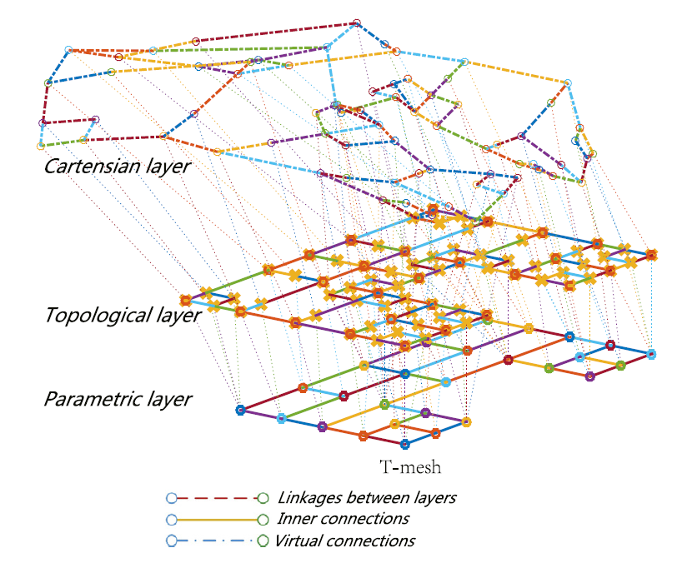

图4.3 T样条三层数据模型

1. **Parametric layer: T-image**

参数层包含了参数域所有可以被“画”出来的信息，因此重合节点的信息不包含在这一层中。参数层包含T-vertices（顶点：有一个参数坐标（s，t））、T-edges（边：包含起始和终止顶点）、T-links（连接：包含一个边和一个方向）、T-faces（面：由闭环的links组成）。T-links实际上就是有向的边，使用一个布尔值来表示方向。其结构示意如图4.4所示：

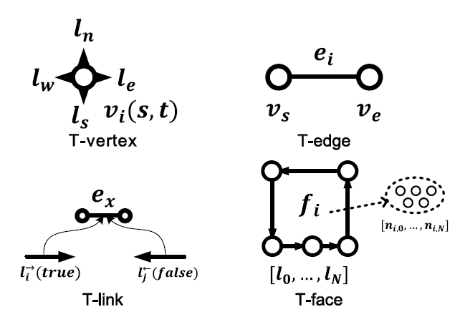

图4.4 参数层的数据结构

1. **Topological layer: T-connect**

拓扑层由一系列结点T-nodes组成，T-node既没有参数坐标也没有笛卡尔坐标。每一个T-node有三类指针分别指向顶点、控制点和其他T-node。如图4.5所示，ni，j为T-node，mi指向T-vertex/T-edge/T-face，pj指向控制点，nn、nw、ns、ne指向其他T-node。

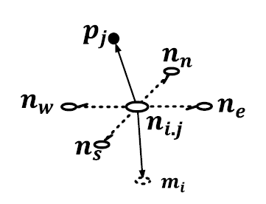

图4.5 拓扑层的数据结构

1. **Cartesian layer: T-pointset**

笛卡尔层由一系列T-point组成。控制点包含一个笛卡尔空间的（x，y，z）坐标和一个权重w，并且可以一对一映射到一个结点T-node。T-point实际上由一个控制点（x，y，z，w）和一个指向T-node的指针组成，如图4.6所示。通过指针可以得到T-point之间的连接关系。

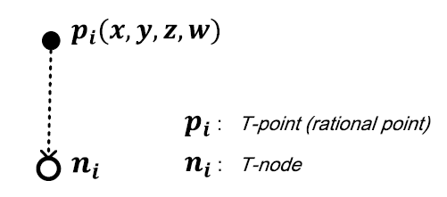

图4.6 笛卡尔层的数据结构

简要来说，三层之间的结构关系以及所包含的信息如图4.5所示。

图4.7 T样条三层数据模型包含信息示意图

另外，需要特殊强调的是，T-node具有双重索引作用。具体过程如图4.8所示。图4.8(a)所示为Upward indexing procedure: 由（s，t）得到T-point，相当于跟踪T-point，因为T-node和T-point一一对应。图4.8(b)为Downward indexing procedure: 由T-point得到对应的一对节点向量，用来计算混合函数。

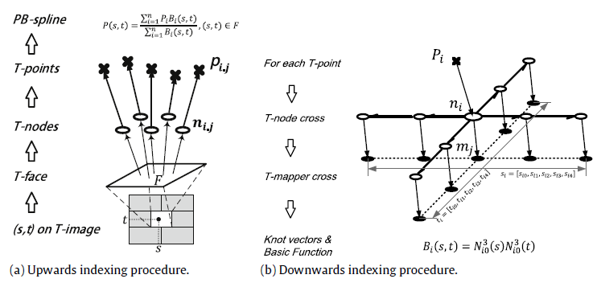

图4.8 T-node的双重索引作用（a）Upward indexing （b）Downward indexing

新的数据模型中，由T-point得到一对节点向量用来计算 $B_{i}\left(s，t\right)$ 的过程如下：

1. 找到T-node：由于T-point有一个指针指向T-node，并且一一对应，所以很容易就可以得到对应的T-node。

找到T-node cross：如图4.8（b）所示，一个T-node cross由中心的T-node 和与它相连的4个方向上的T-node组成（每个方向两个）。因为每个T-node都有4个指针指向东、南、西、北四个方向，所以这一步可以通过迭代索引得到。

1. 找到T-vertex cross：T-vertex cross结构与T-node cross相似，有中心T-vertex和四个方向上的T-vertex，但是每个方向上的T-vertex数目不一定为2。因为不同的T-node可能指向同一个T-vertex。
2. 找到一对节点向量：T-vertex cross中每一个顶点都有参数坐标（s，t），这样就可以得到一对节点向量 $s_{i}=[s_{i0},s_{i1},s_{i2},s_{i3},s_{i4}]$ 和 $t_{i}=[t_{i0},t_{i1},t_{i2},t_{i3},t_{i4}]$，用来计算 $B_{i}\left(s，t\right)$。

### 4.2.3 TSM文件与新数据模型的兼容

TSM文件是Rhino导出的记录T-mesh几何信息的数据文件，下面是一个以文本形式打开的简略版TSM文件。

#TS0200

degree 3

cap-type 1

star-smoothness 0

units 0.001 millimeters

force-bezier-end-conditions 1

f 0 0 // T-face

f 2 0

f 4 0

e 0 0.5 // T-edge

e 2 0.5

···

v 0 EAST //T-vertex

v 2 EAST

v 3 WEST

···

l 11 14 1 0 0 0 0 //T-link

l 3 10 0 1 -1 0 1

l 15 16 3 1 1 1 0

···

ec 0 0 //边界边

ec 1 0

···

0m odd-grip-map //奇偶性

0m gvp 0

0m gv 0

0m gvp 1

···

0g 0 0 -3.4626040428907068 1 //T-point

0g 5 0 0 1

0g 15 0 0 1

···

tol 1.0000000000000001e-05

ver 904

可以看出，TSM记录的几何信息与上述新数据模型可以很好的对应，具有兼容性。复杂曲面的控制点多且复杂，如果没有可视化操作，仅依靠手动写入控制参数，工作量巨大且效率十分低下，TSM数据文件的兼容性为提高控制参数配置效率提供了可能。在接下来T样条几何生成的过程中，我们可以利用Rhino对控制点进行简便的操作。

## 4.3 T样条几何生成方案设计

本课题中基于T样条的几何生成主要分为三大模块：

1. 控制参数文件生成模块：该模块主要借助Rhino，在Rhino中可视化操作选定控制点，并对局部控制点进行增加或删除操作，明确控制点之间的连接关系，之后保存为.tsm格式。
2. T-SPLINE几何生成模块：该模块主要借助T-SPLINE-master，完成.tsm文件的解析，T样条曲面的生成和标准格式转化。因此该模块又分为以下三个小模块。

* **Data-Reader**：读入.tsm文件并进行解析，建立上述T样条数据结构。
* **T-Spline Kernel**：T样条内核，根据控制参数生成T样条曲线曲面。
* **Convertor**：将数据转换为CAE及CAM通用转换格式STL文件。

1. 几何分析模块：该模块主要借助ANSYS，完成STL的质量分析，对比NURBS和T样条生成的几何质量差异。

详细的运行流程如图4.9所示（蓝框中为T-SPLINE-master部分）：



**控制参数输入文件**

**Data-Reader**



**T-Spline Kernel**



**Convertor**

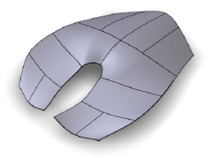

**STL文件**

**3D软件渲染效果**

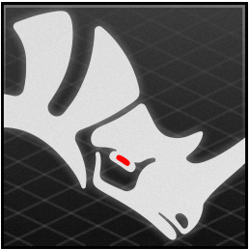

**Rhino中可视化编辑T样条控制点及其连接关系，生成控制参数文件.tsm文件**

**导入ANSYS进行几何质量分析和后续计算**

图4.9 T样条几何生成分析流程图

备注：简要介绍一下STL数据格式。

STL是一种记录3D模型信息的文件格式，模型的表面根据分辨率被划分为有限数目的三角形单元，称为facet。facet由面片的法向量和三个顶点坐标表示。

ASCII格式的STL文件结构如下：

solidfilenamestl//文件路径及文件名

facetnormalxyz//三角面片法向量的3个分量值

outerloop

vertexxyz//三角面片第一个顶点坐标

vertexxyz//三角面片第二个顶点坐标

vertexxyz//三角面片第三个顶点坐标

endloop

endfacet//完成一个三角面片定义

......//其他facet

endsolidfilenamestl//整个STL文件定义结束

## 4.4 T样条曲面生成示例

以一个简单的曲面片Γ作为例子说明，其T-image如图4.10所示：

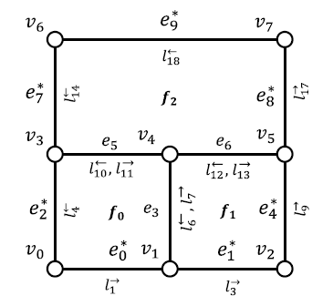

图4.10 曲面片Γ的T-image

共有8个T-vertex、10个T-edge、20个T-link、3个T-face。

给定23个T-node，如图4.11所示：

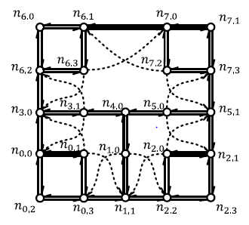

图4.11 曲面片Γ的T-connect

对应有23个T-point，在Rhino中点出控制点，按照上述T-mesh结构连接，如图4.12所示：

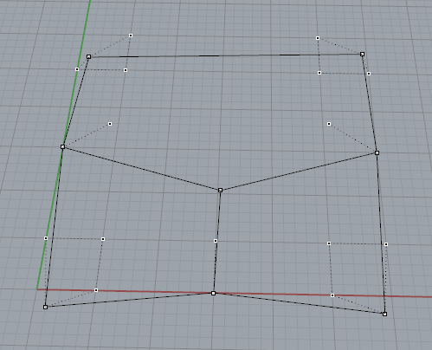

图4.12 Rhino中显示的控制点信息

将生成的.tsm文件导入T-SPLINE-master中，生成的T样条曲面如图4.13所示：

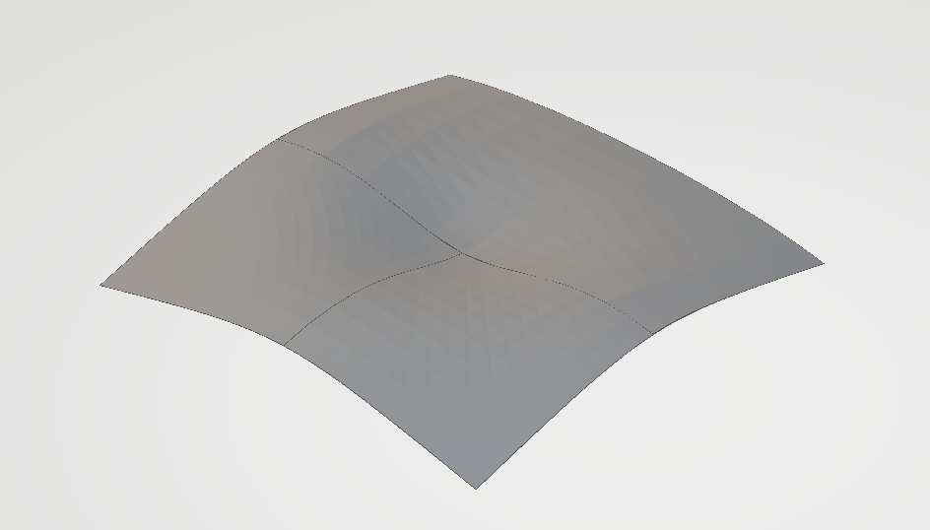

图4.13 T样条曲面片Γ

另外，再给出一个较为复杂的T样条曲面示例，如图4.14所示：

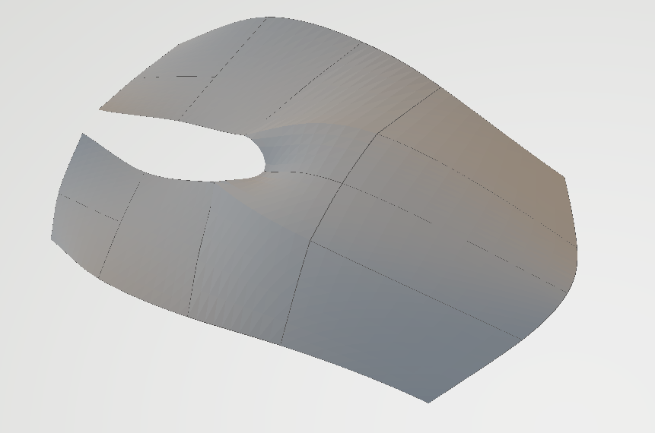

图4.14 T样条鼠标

上述两个曲面使用T样条与使用NURBS生成的对比如下：

**表4.1 T样条与NURBS生成对比**

|  |  |  |
| --- | --- | --- |
| 生成方法 控制点数量 | 曲面片Γ | 鼠标 |
| T样条 | 23 | 73 |
| NURBS | 25 | 117 |

可以看出，使用T样条之后，曲面的控制点数量有了明显下降，这在更加大型的曲面造型中会体现地更加明显。

## 4.5 本章小结

T样条定义在T-mesh上，摆脱了传统曲面的张量积定义，而采用点样条定义，因此大大减少了控制点数目，提高了曲面造型的灵活性。针对其复杂拓扑结构，采用了三层数据结构模型，方便了数据的存储和再次解析，提高了控制参数的配置效率。

综合利用Rhino、T-SPLINE master、ANSYS构成了T样条生成和分析系统，可以实现T样条曲面的参数化生成。

# 功能验证

本章使用T样条方法，生成了高超声速飞行器X43-A的前缘进行功能验证，并将NURBS和T样条前缘导入ANSYS进行几何质量分析和CFD计算，对比二者差异，验证T样条的优势。

功能验证部分主体分为三项任务，如图5.1所示，下面进行具体介绍。

图5.1 功能验证部分任务划分

## 5.1 获取X43-A前缘STL（NURBS）

X-43A是一款高超声速无人试验机，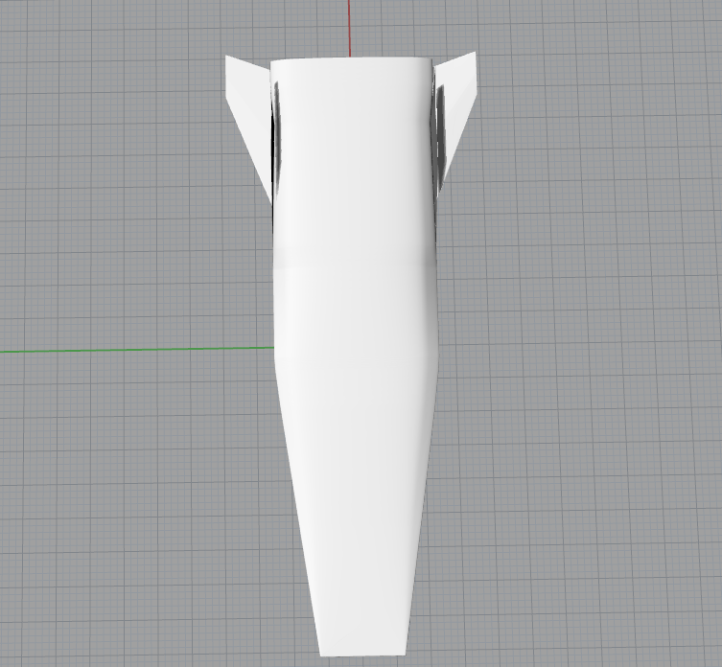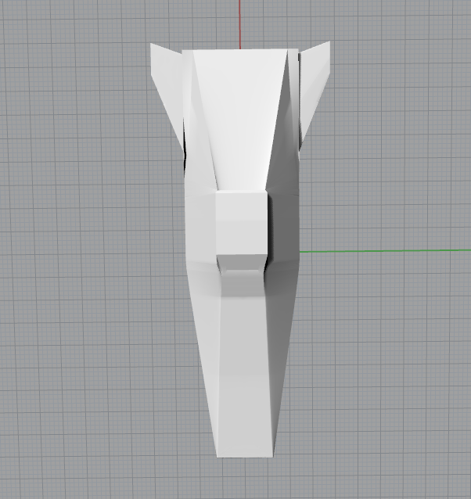实验室提供了已有的高超声速飞行器X43-A的STL文件，其形面是由NURBS方法生成。如图5.2所示：

1. 正面 (b) 底面

图5.2 X43-A示意图

考虑到毕设时间和完成可行性，仅用T样条方法生成X43-A的外形前缘用来与NURBS进行对比。因此需要对上述的STL文件进行切割，如图5.3所示，截取红框中的部分。

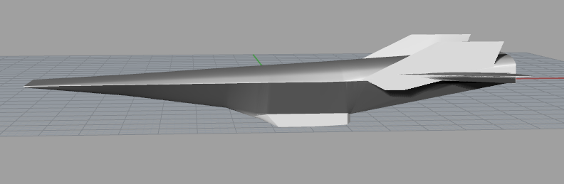

图5.3 X43-A分割示意图

该部分的主要任务是分割STL，获得红框区域的STL。具体步骤如下：

1. 打开Materialise Magics，选择“文件”—>“加载”—>“导入零件”，将X43-A的STL文件导入。

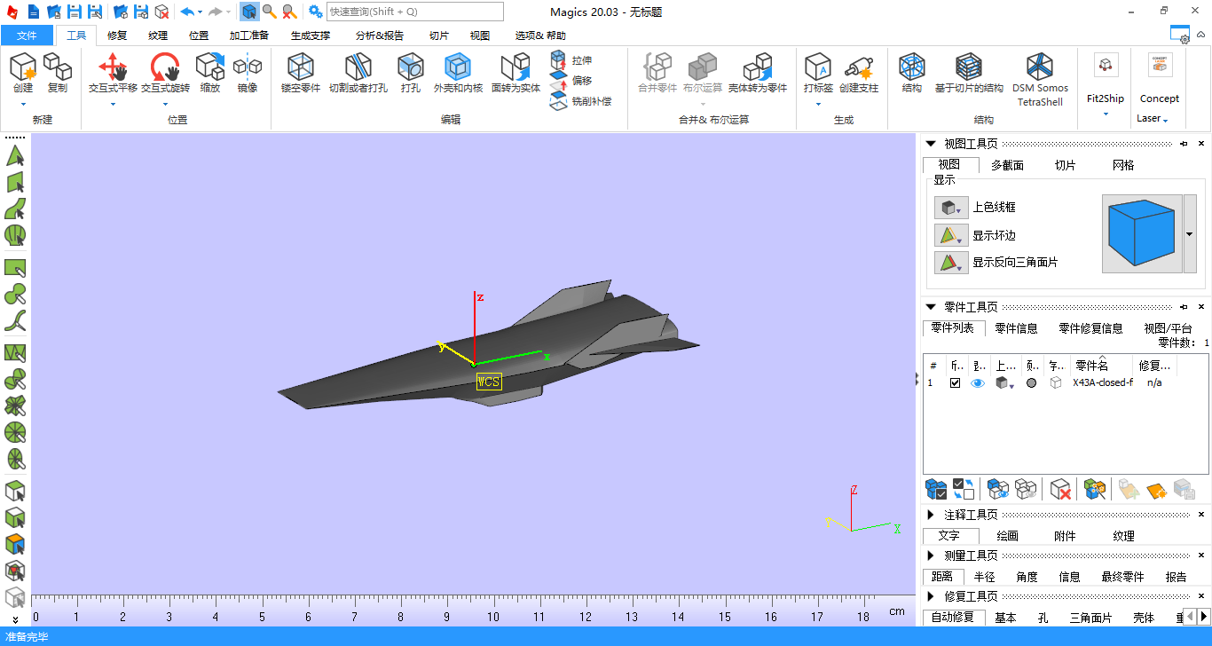

图5.4 导入STL文件

1. 调整到最利于进行分割的视图。

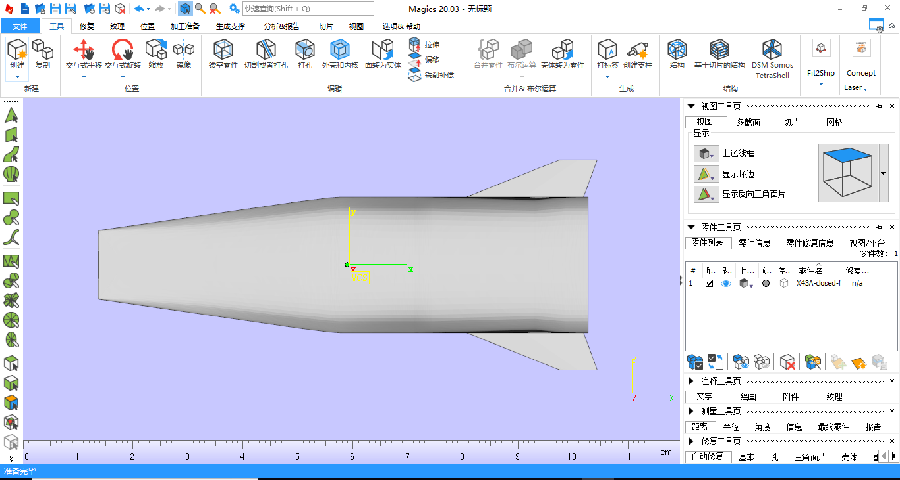

图5.5 调整视图

1. 点击“切割或者打孔”，在弹出的窗口中选择“绘制多段线”。

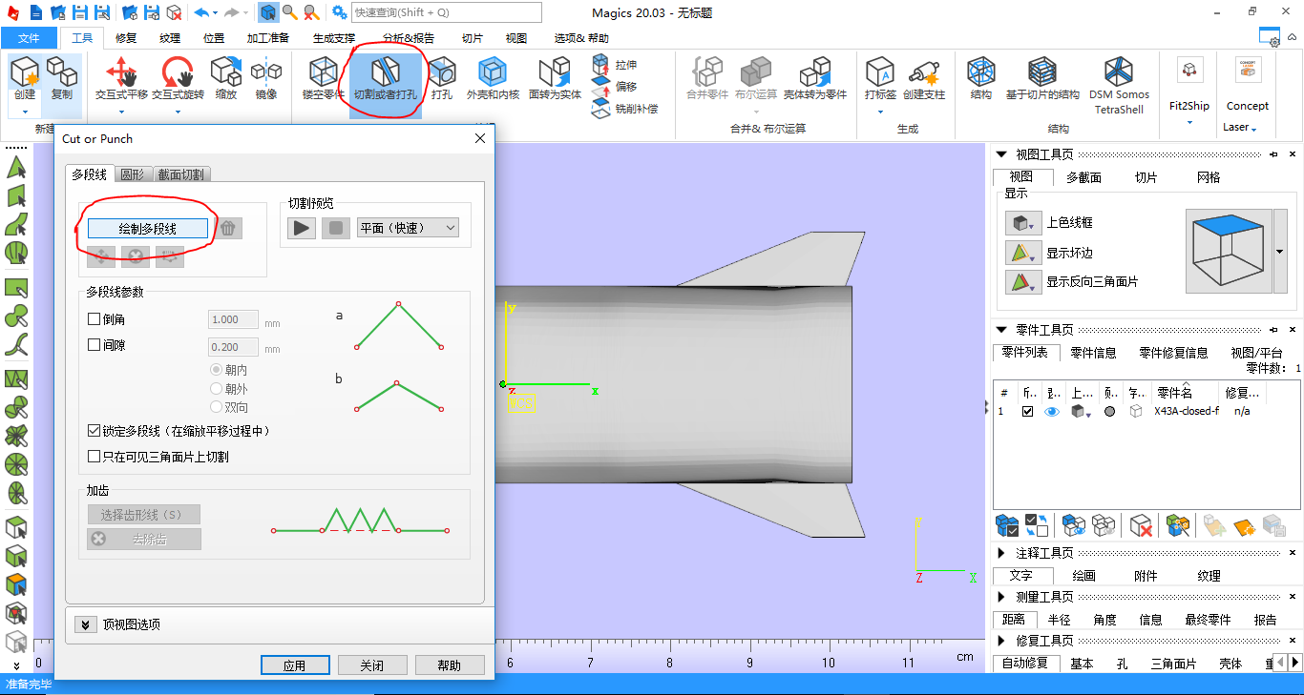

图5.6 选择切割方式

1. 画完线段后可在界面中看到切割预览，确认无误后点击应用，可开始执行切割操作。

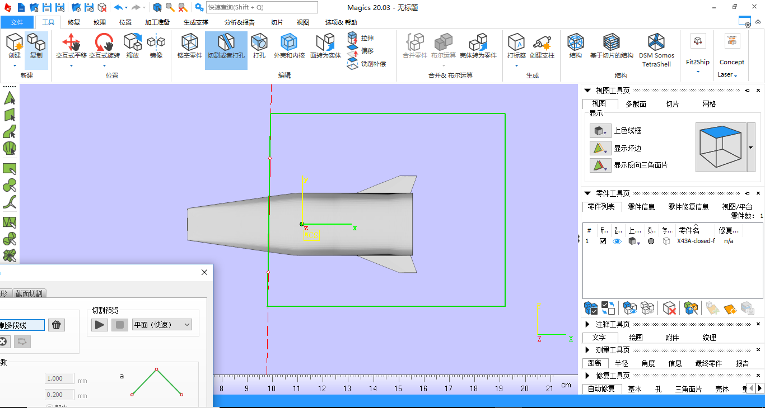

图5.7 切割预览

1. 如图5.8所示，已完成STL分割，把需要的模型单独导出成STL格式即可（若分割后有坏边，点击一下“自动修复”，修复完之后再保存）。

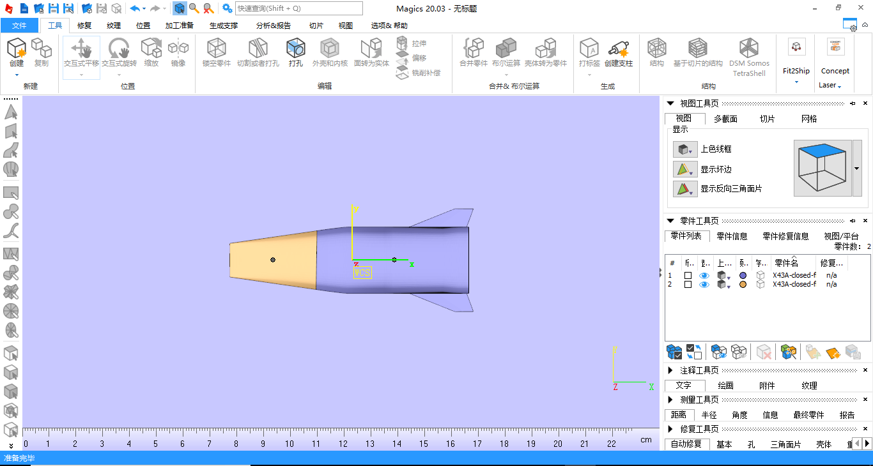

图5.8 切割完成

切割完成后得到的X43-A前缘STL（简称STL1）三视图及渲染图如图5.9所示：

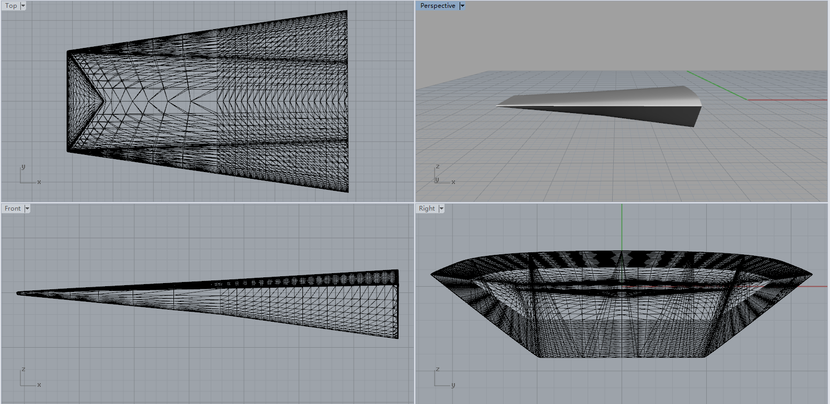

图5.9 STL1示意图

## 5.2 生成X43-A前缘STL（T样条）

根据分割获取的NURBS前缘STL，给定T样条生成需要的控制参数，得到T样条方法生成的X43-A前缘STL。

### 5.2.1 获取T样条控制点

步骤一：绘制X43-A前缘轮廓线将上一步获取的NURBS前缘STL1导入Rhino，使用NURBS曲线绘制出X43-A前缘轮廓线，作为后续给定T样条控制点的参考。如图5.10所示。

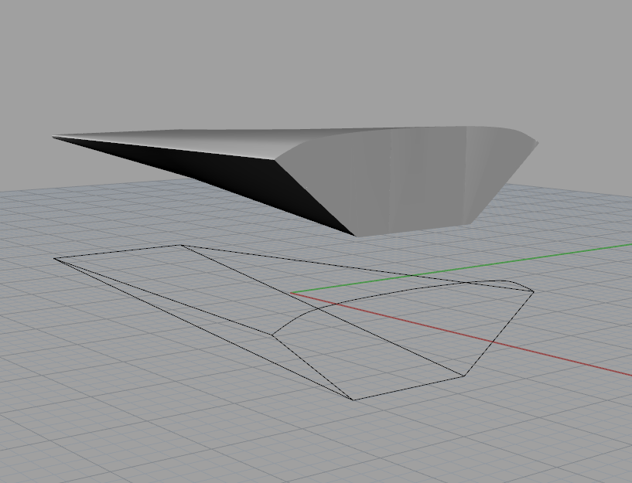

图5.10 STL1轮廓线

步骤二：根据STL1的关键轮廓和形面信息，添加T样条曲面控制点，如图5.11所示。

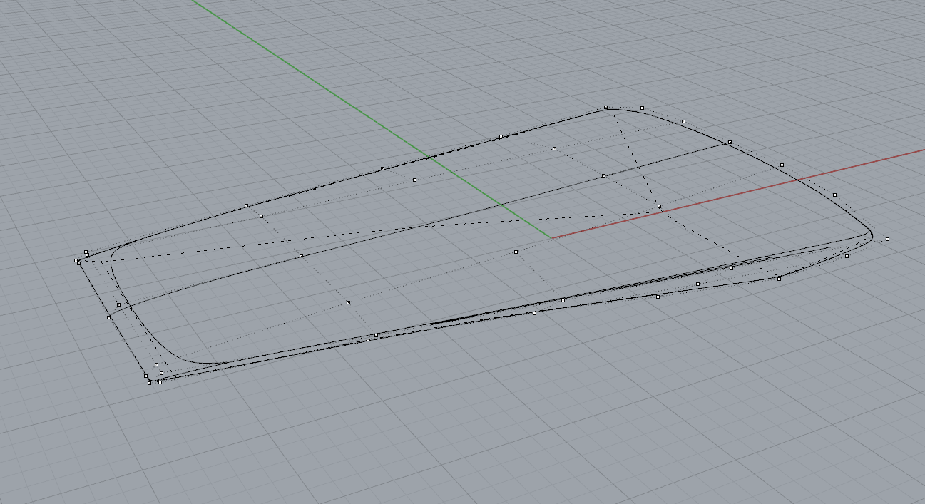

图5.11 X43-A前缘T样条控制点

### 5.2.2 生成T样条X43-A前缘并导出STL

获取了T样条控制点之后就可以按照第四章的方法生成T样条曲面，并转换为STL文件，精度选择0.01mm。根据生成情况适当调整框线处的控制点权重，使生成的T样条外形达到更好的匹配。最终生成的T样条X43-A前缘STL（简称STL2）如图5.12所示。

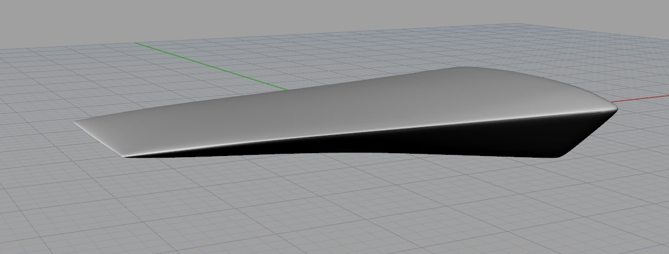

图5.12 STL2示意图

## 5.3 几何质量分析对比

我们已经获得了NURBS X43-A前缘（STL1）和T样条X43-A前缘（STL2），下面我们以三个指标控制点数量、网格质量、CFD计算收敛速度和精度对这两者进行几何质量分析对比，如图5.13所示。

图5.13 几何质量评价指标

### 5.3.1 控制点数量对比

传统CAD商业软件与CAE多学科分析工具之间存在几何数据精度的巨大差异，也就是说传统的几何曲面表达方法中存在大量的冗余控制点。在进行CAE分析之前，繁琐的几何清理和形面修正成为制约CAD/CAE数据流动效率的技术瓶颈之一。因此控制点的减少可以有效提高CAE几何分析的效率。接下来我们从控制点数量对NURBS和T样条进行对比分析。

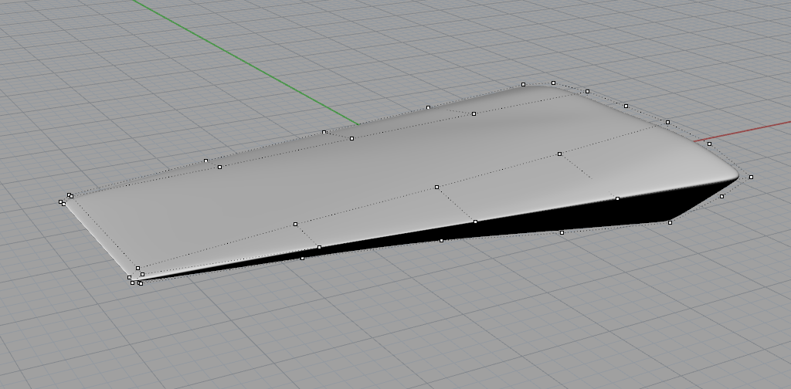

图5.14 T样条前缘控制点

图5.14所示为T样条前缘的控制点分布，可以看出T样条的控制点不必满足矩形拓扑条件的限制，具有极大的灵活性，这是T样条的突出优势。前缘的上表面形状较规则，可以将这部分不必需的控制点删除。最头部的拐角处曲率变化大，我们可以在局部添加控制点对形面进行修正。

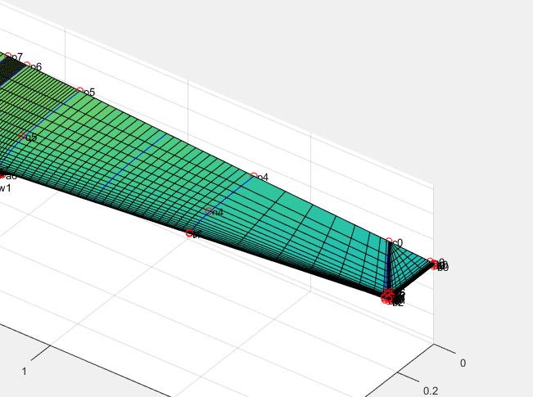

图5.15 NURBS前缘控制点

图5.15所示为NURBS前缘的控制点分布。NURBS受到张量积定义的限制，有些控制点仅仅是为了满足矩形拓扑的规则，不包含必要的几何信息，图中仅拐点处的控制点就超过20个。与T样条相比，NURBS前缘的控制点大幅度增加，具体对比如表5.1。

**表5.1 控制点数量对比**

|  |  |
| --- | --- |
| 项目 | 控制点数量 |
| X43-A前缘（NURBS） | 90 |
| X43-A前缘（T样条） | 50 |

可以看出，T样条控制点相比NURBS减少了将近一半，有效提升了几何表达的效率。

### 5.3.2 网格质量对比

这里的网格质量主要指的是表面三角面片的质量。首先STL本身就是由三角面片组成。其次建立有限元模型的第一步就是对几何外形划分网格，ANSYS会对导入的STL重新进行网格划分，生成质量较高的网格用来进行后续计算。

ANSYS生成优化网格的步骤如下：

1. 将几何文件STL导入Fluent，点击Model，选择Sizing—>Scoped，在右侧弹出的Scoped Sizing窗口中，可以对网格生成的尺寸等进行修改。

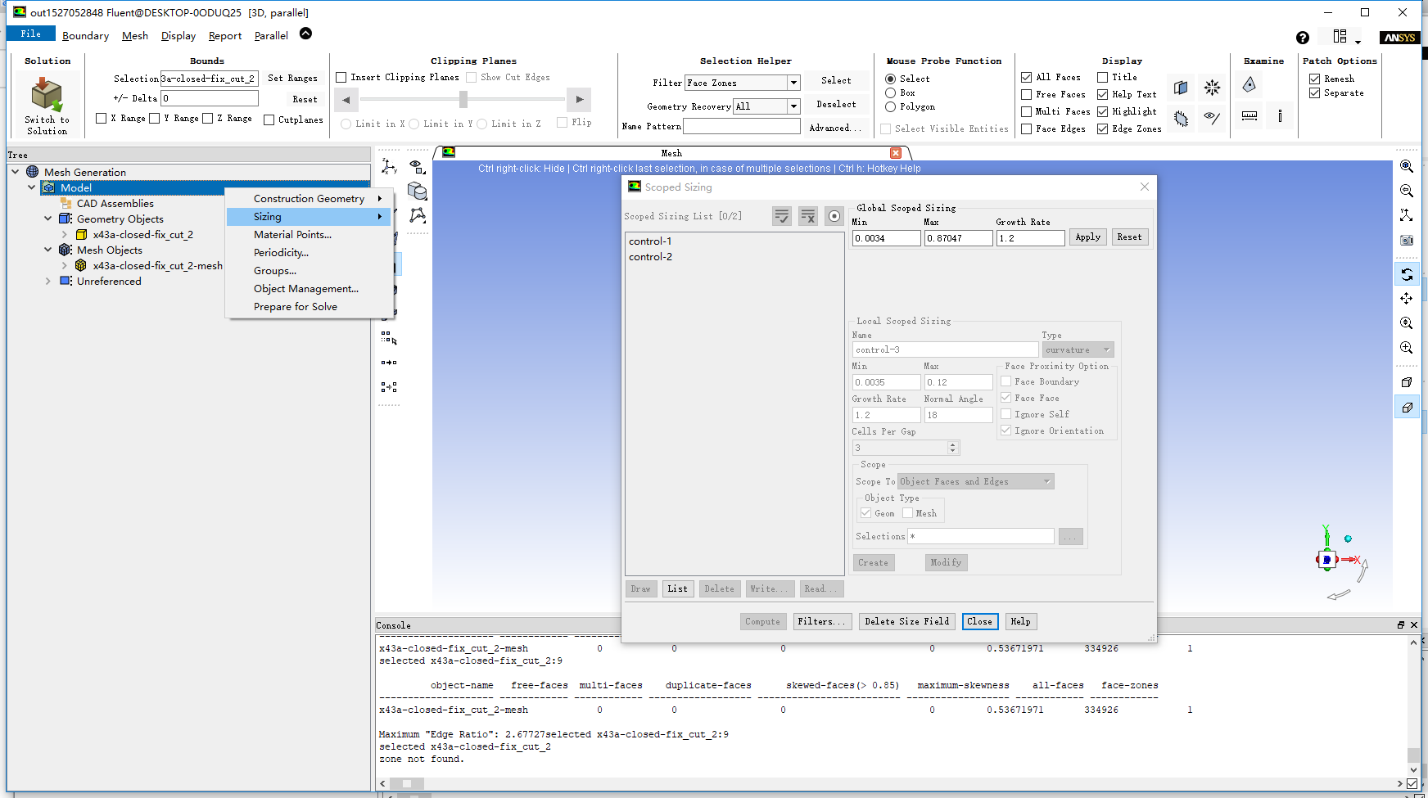

图5.16 调整网格尺寸

1. 在导入的几何体文件上右击选择Wrap—>Shrink Wrap，即可生成新的网格。

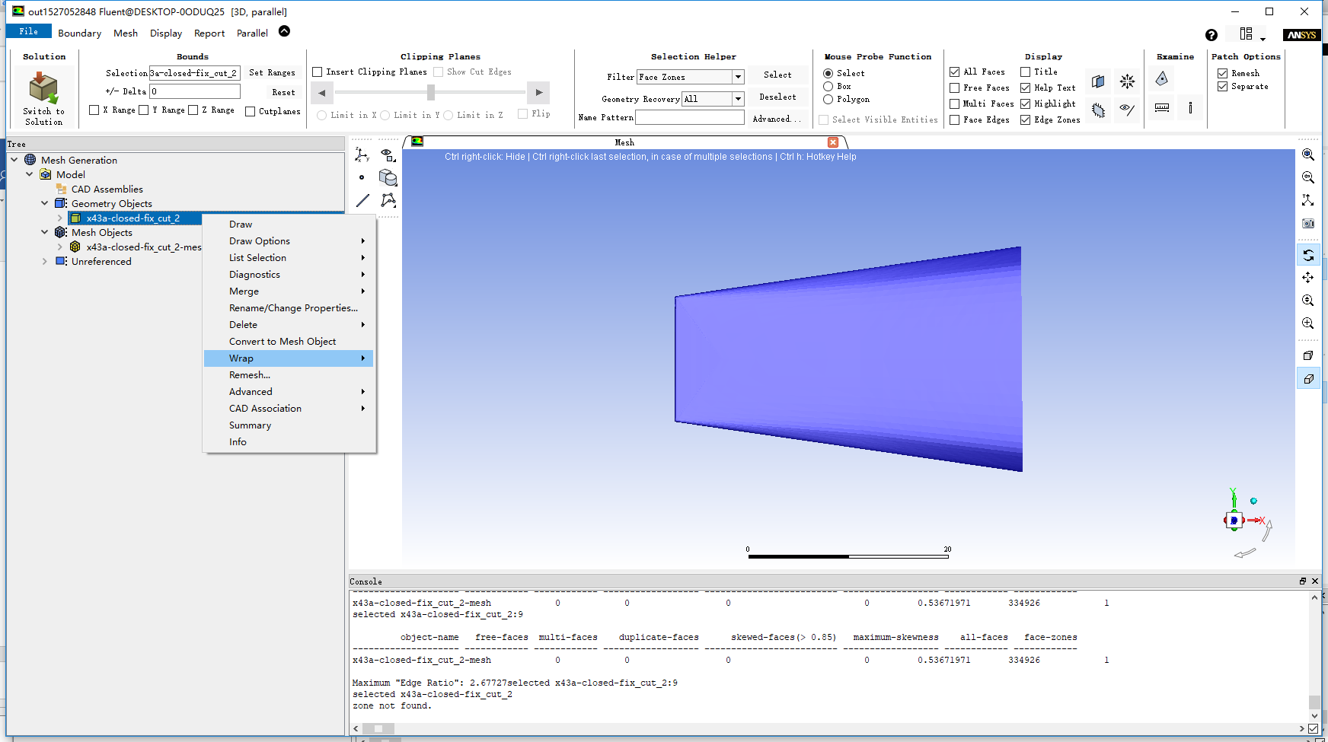

图5.17 生成新网格

#### 5.3.2.1 网格质量评价指标

网格划分的质量对于后续的数值计算规模、计算结果和计算精度都会产生很大的影响。如果网格单元中有一些质量过低的单元，严重时可能会导致计算中断[16]。

CAE计算比较偏好等边形单元，如果单元都是等边形或等边体，比如等边三角形、正方形、立方体等，那么在计算的时候就会较少出现错误。因此网格划分的一个目标就是划分出的网格为正多边形或正多面体，但是一般模型划分完网格之后或多或少会存在一些不规则的面元。那如何来评价网格的质量高低呢？我们引入skewness（扭曲度）来判断网格质量是否接近理想值。

Skewness是衡量单元扭曲度的一个指标，反映了单元变形的程度，同时与三角形和四边形单元扭曲角的大小成正比。

三角形单元扭曲角：三角形一边中线与其余两边中点连线有夹角，找出三个夹角中的最小角取其余角，即

$θ_{skew}=90°-min⁡（α_{1},α_{2},α_{3}）$ (5.1)

如图5.18所示：

$$α_{1}$$

$$α_{2}$$

$$α_{3}$$

图5.18 三角形单元扭曲角示意图

四边形单元扭曲角：四边形两组对边中点连线相交形成两个夹角，取较小的夹角求余角，即

$θ_{skew}=90°-min⁡（δ_{1},δ_{2}）$ (5.2)

如图5.19所示：

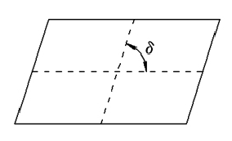

图5.19 四边形单元扭曲角示意图

ANSYS中以Skewness作为单元扭曲角的衡量指标，官方文档中分为7个等级，如表5.2所示。

**表5.2 倾斜度Skewness与对应网格质量等级**

|  |  |
| --- | --- |
| Value of Skewness | Cell Quality |
| 1 | degenerate |
| 0.9~1 | bad(sliver) |
| 0.75~0.9 | poor |
| 0.5~0.75 | fair |
| 0.25~0.5 | good |
| >0~0.25 | excellent |
| 0 | equilateral |

直观表现如图5.20，左侧为Skewness = 0的等边形面元，右边是较为扭曲的面元。

**Equilateral Triangle**

**Highly Skewed Triangle**

**Equilateral Quad**

**Highly Skewed Quad**

图5.20 Skewness的直观表现

另外在ANSYS中选择Diagnostic，可以进行Skewness指标的检验，如图5.21所示。

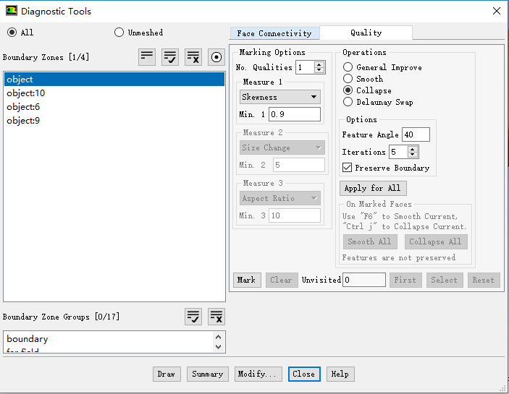

图5.21 Diagnostic窗口进行质量检验

#### 5.3.2.2 网格质量分析对比

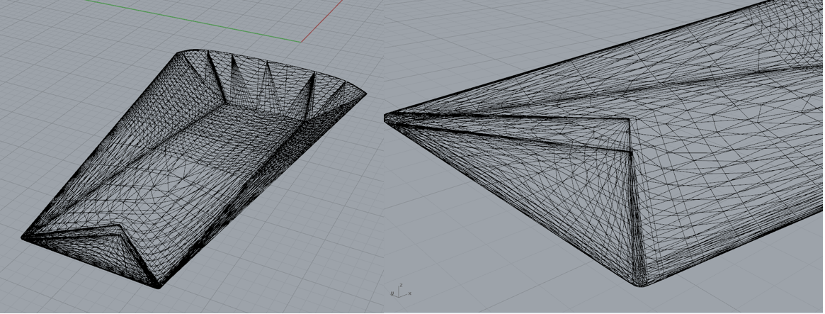

图5.22 NURBS前缘STL(STL1)

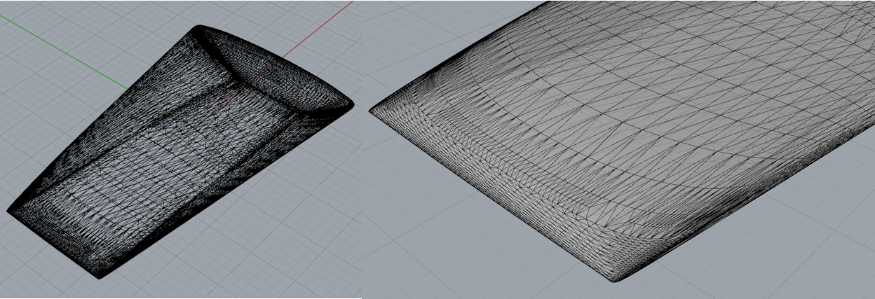

图5.23 T样条前缘STL(STL2)

首先，直观来看，图5.22和图5.23分别展示了NURBS和T样条生成的STL网格。可以看到STL1网格分布不均匀，头部放大后有明显的网格畸变。STL2网格分布较均匀，头部放大后网格依然维持较好的形态。

接下来将STL1和STL2分别导入ANSYS进行网格划分，划分网格时的Scoped Sizing配置如图5.24所示。STL1对应生成的网格命名为Mesh1，STL2对应生成的网格命名为Mesh2。

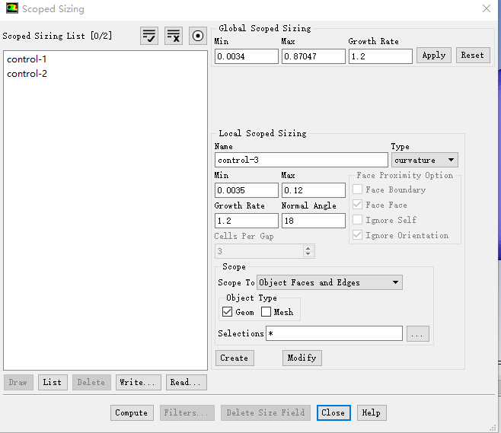

图5.24 划分网格时的Scoped Sizing配置

实际是STL1、STL2本来就是三角形面元，Mesh1和Mesh2是ANSYS做出的优化划分，对四个文件分别进行质量分析，结果如表5.3所示。

**表5.3 质量分析结果对比**

|  |  |  |  |  |
| --- | --- | --- | --- | --- |
| 名称 | Skewed-faces(>0.85) | Maxim-skewness | All faces | Skewed-faces/All faces |
| STL1（NURBS） | 1654 | 1 | 6104 | 27.1% |
| STL2（T样条） | 3299 | 0.99994245 | 19518 | 16.9% |
| Mesh1（NURBS优化后） | 0 | 0.62461865 | 308130 | 0 |
| Mesh2（T样条优化后） | 0 | 0.43926983 | 308152 | 0 |

可以看出， STL2(T样条生成的X43-A前缘)中扭曲面的比例相比STL1(NURBS生成的X43-A前缘)而言大大降低。划分网格优化之后，T样条面元最大扭曲度也要低于NURBS，说明T样条有效提升了几何质量。

### 5.3.3 CFD计算结果对比

将NURBS和T样条生成的STL分别导入Fluent进行CFD计算，比较收敛速度。

鉴于多年来中国尚无统一的大气标准，选用美国1976年发布的标准大气USSA-1976，如图5.25所示。

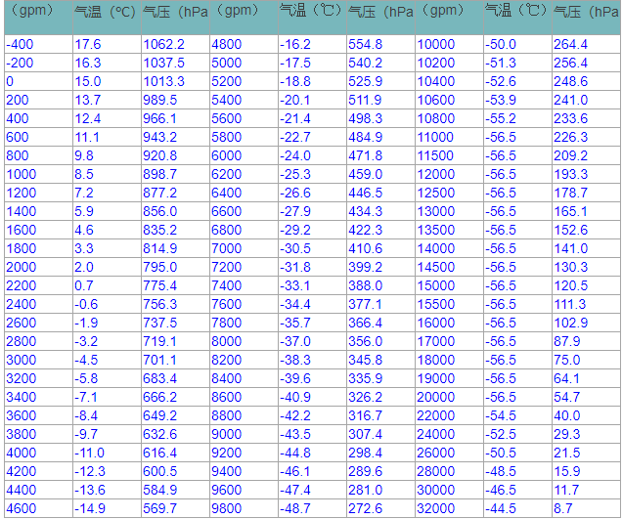

图5.25 USSA-1976标准大气

CFD计算给定来流条件：Mach=7.00， $H=30000m，P=11.7hPa$， $T=226K$。

计算得出的压力分布如图5.26和图5.27所示。

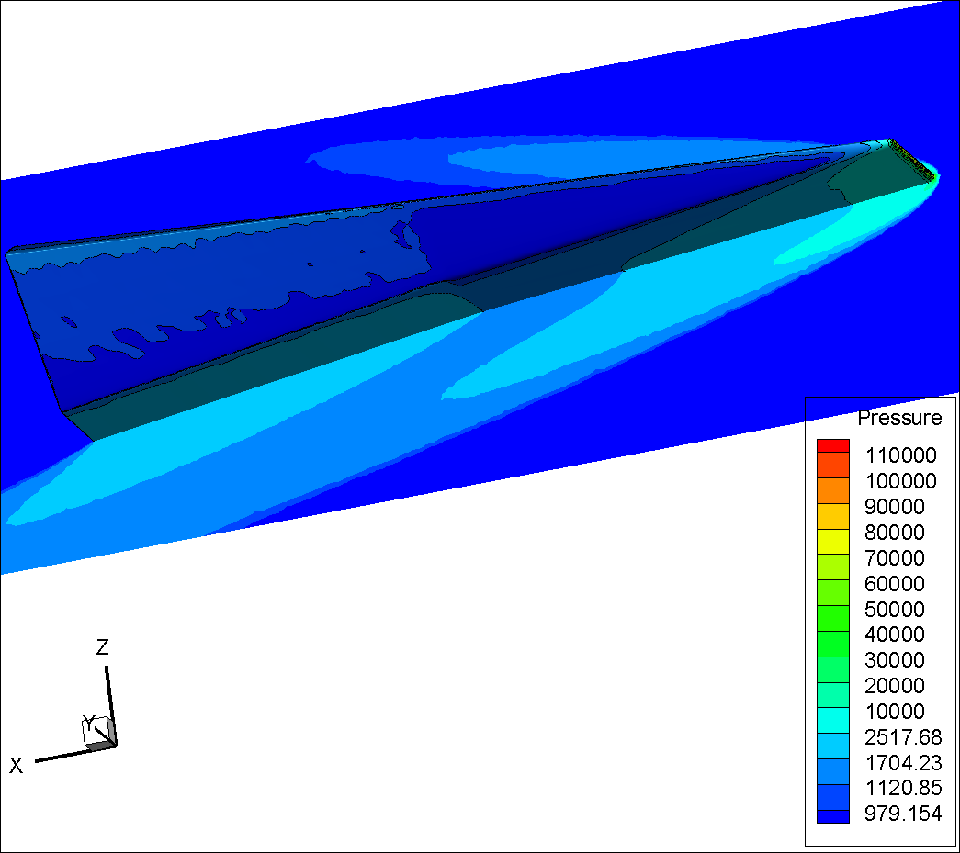

图5.28 CFD计算压力分布图（NURBS）

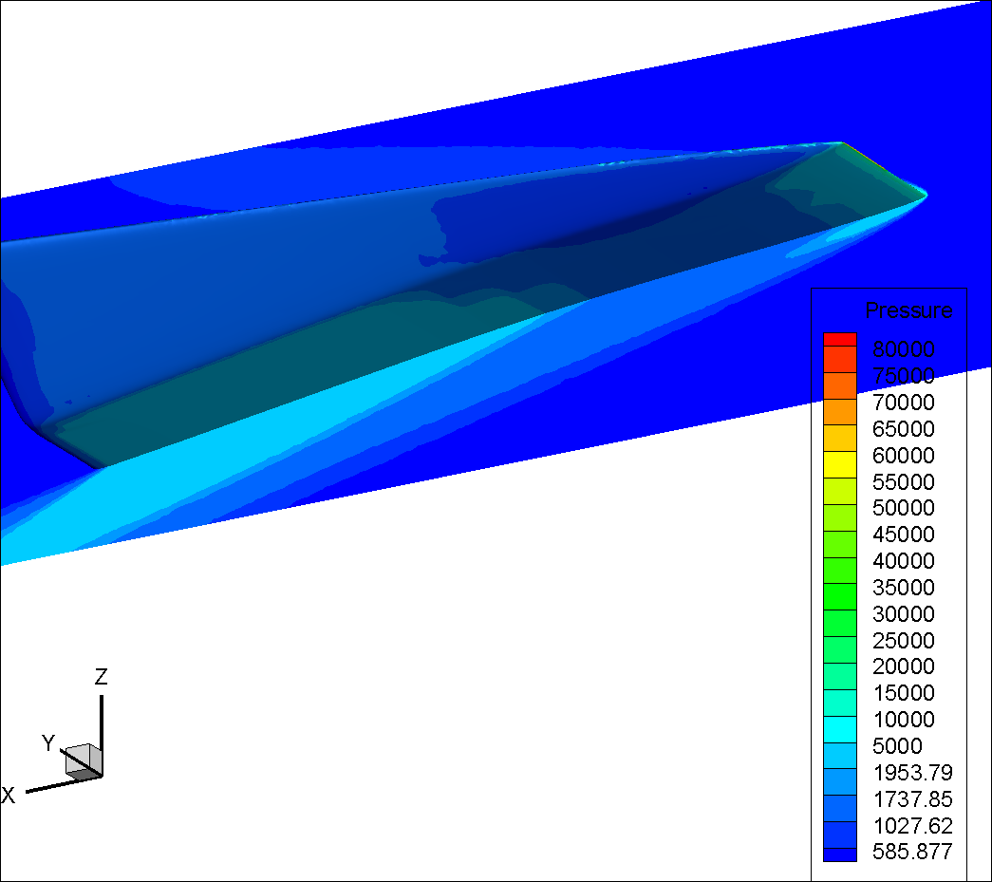

图5.29 CFD计算压力分布图（T样条）

头部为高超声速下飞行产生的激波。两次CFD计算的收敛速度如图5.30和图5.31所示。

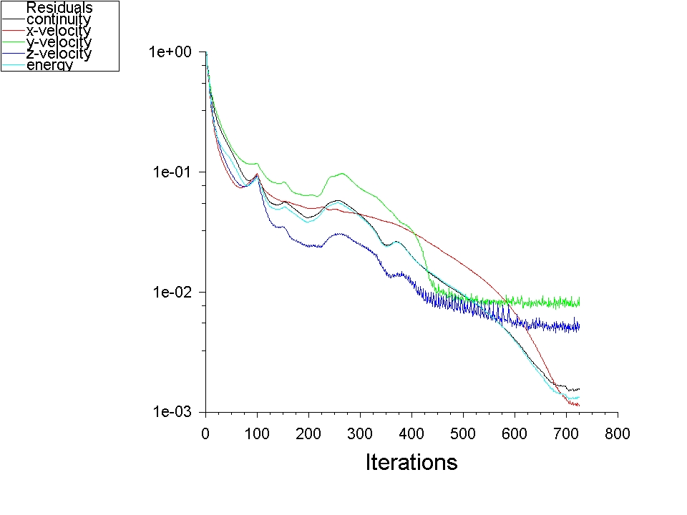

图5.32 CFD计算残差收敛图（NURBS）

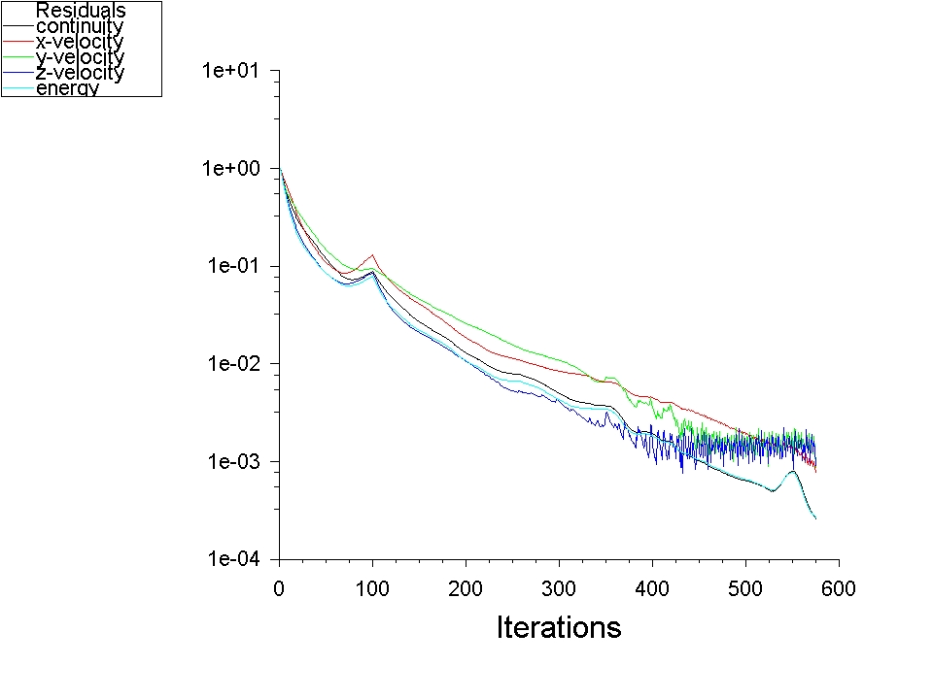

图5.33 CFD计算残差收敛图（T样条）

**表5.4 CFD计算收敛效果对比**

|  |  |  |
| --- | --- | --- |
| 项目 | 收敛迭代次数 | 残差范围 |
| X43-A前缘（NURBS） | 725 | 10-3～10-2 |
| X43-A前缘（T样条） | 575 | 10-4～10-3 |

从上表可以看出，不管是从迭代速度还是计算精度上，T样条都优于NURBS，验证了T样条相比NURBS的优势，为其后续应用于高超声速飞行器设计提供了依据。

## 5.4 本章小结

本章从NURBS生成的X43-A几何外形入手，截取其前缘部分提取控制参数，重新使用T样条生成X43-A前缘。建立了网格质量的评价指标，从控制点数量、网格质量、CFD计算收敛速度和精度三个方面对NURBS和T样条进行分析对比，结果证明T样条相比NURBS而言提升了几何质量，提高了CFD计算速度和精度。

# 结论

几何生成技术是虚拟样机其他各项关键技术的基础，生成高质量的几何外形可从源头上支持并推动飞行器虚拟样机技术的发展。本课题研究的是基于T样条的飞行器几何设计方法，在深入理解T样条理论的基础上，实现了T样条曲面的生成，并生成了高超声速飞行器X43-A的前缘与NURBS进行对比分析，结果显示，T样条技术可有效改善几何外形质量。主要研究内容归纳如下：

1. 实现了NURBS曲线曲面生成

从Bezier曲线开始研究B样条曲面造型技术的发展，学习NURBS理论，理解张量积曲面和权因子的定义。在此基础上，基于NURBS Toolbox实现NURBS曲线曲面的生成，并进行了功能扩展，包括曲面细分、曲面旋转等，为后续研究T样条技术打下基础。

1. 实现了T样条曲面生成

学习T样条理论，从T样条的数学表达入手梳理T样条曲面生成流程，并基于T-SPLINE-master实现了T样条曲面生成。

1. 提高T样条控制参数配置效率

简化了手工输入T样条控制参数的繁琐操作，利用Rhino进行可视化的控制点选取。以生成和读取控制参数文件的形式提高了T样条控制参数配置效率。

1. 确立几何质量评价指标，进行几何质量分析

以控制点数量、网格质量、CFD计算速度和精度作为几何质量的评价指标，分别将NURBS和T样条生成的外形导入ANSYS进行几何质量分析，对比二者差异，验证T样条的优越性。

未来的研究方向：1．本文采用的是双三次T样条曲面，未来可对高阶T样条曲面进行研究，满足更高光滑性的设计要求。2．目前生成的T样条曲面还限于结构较简单的曲面，未来要考虑更为复杂的T样条曲面如何生成。3．目前在CAD、 CAE、CAM领域通用的是NURBS标准，如何将T样条融入现有CAx体系是未来需要深入研究的难题。

# 致谢

14年初入沙航的情景还历历在目，转眼已到毕业时。尽管平时诸多吐槽，此时此刻再回想起那些充满了作业、实验、报告、考试的日子，突然觉得也只有这样忙忙碌碌的生活才不负好时光。在这四年中，我结识了真心互助的老师和同学，一点点改变，一点点成长。有挫折也有历练，有泪水也有欢笑，北航让我看到了不同的风景，看到了不同的自己。

毕业设计是一段非常难忘的经历。大学前三年我们学到的更多是课堂上的理论知识，毕业设计让我真正接触到实际的工程问题并尝试解决。

首先，我要感谢李妮教授在我毕设期间的耐心指导。感谢老师给我机会让我在本科期间进入实验室，她经常鼓励我们踏实做科研，在整个毕业设计的过程中一直鞭策我不断进步。其次，我要感谢师兄们对我的帮助和指导。在毕业设计期间我遇到不少困难，感谢他们给我鼓励，给予我帮助。

最后，我要感谢爸爸妈妈、男友和同学们的关心与支持，他们给我了面对困难、解决困难的信心和勇气。

通过毕业设计，我提高了自己将理论应用于实践的能力，对样条理论和概念有了深入的了解，同时在答辩过程中也提高了文字和语言表达能力，有了很大的收获。

最后的最后，我还想说，四年的北航时光留下了太多值得记忆的瞬间，愿我们都可以不忘初心，永远保持对世界、对国家、对科学的热忱，永远努力，永远在路上。

# 参考文献

[1] 田超. 高超声速飞行器虚拟样机关键技术研究[D].北京：北京航空航天大学, 2014.

[2] Sederberg T. W., Zheng J, Bakenov A, et al. T-splines and T-NURCCs[J]. ACM transactionson graphics (TOG), 2003, 22(3): 477-484.

[3] 薛翔. T样条曲面造型技术的研究[D].南京航空航天大学, 2014.

[4] Sederberg T. W., Cardon D. L., Finnigan G. T., et al. T-spline simplification and local refinement[J]. ACM Transactions on Graphics (TOG), 2004, 23(3): 276-283.

[5] Sederberg T. W., Finnigan G. T., Li X., et al. Watertight trimmed NURBS[J]. ACM Transactions on Graphics (TOG), 2008, 27(3): 79.

[6] Lin H., Cai Y., Gao S. Extended T-mesh and Data Structure for the Easy Computation of T-spline[J]. Journal of Information & Computational Science, 2012, 9:3 583-593.

[7] Bazilevs Y., Calo V. M., Cottrell J. A., et al. Isogeometric analysis using T-splines[J]. Computer Methods in Applied Mechanics and Engineering, 2010, 199(5): 229-263.

[8] He Y., Wang K., Wang H., et al. Manifold T-spline[M]. Geometric Modeling and Processing-GMP 2006, Springer Berlin Heidelberg, 2006: 409-422.

[9] Deng J., Chen F., Feng Y.. Dimensions of spline spaces over T-meshes[J]. Journal of Computational and Applied Mathematics, 2006, 194(2): 267-283.

[10] T样条函数空间的维数研究[D].大连理工大学,2007.

[11] 李新. T样条和T网格上的样条[D]. 中国科学技术大学, 2008.

[12] 彭小新,唐月红.自适应T样条曲面重建[J].中国图象图形学报,2010,15(12):1818-1825.

[13] Les Piegl, Wayne Tiller. The NURBS Book [M]. Berlin,Germany: Springer, 1997: 646

[14] 张明. T样条的基底性质[A]. 中国工业与应用数学学会几何设计与计算专业委员会.中国几何设计与计算新进展2007——第三届中国几何设计与计算大会论文集[C].中国工业与应用数学学会几何设计与计算专业委员会:,2007:6.

[15] Wenlei Xiao, Yazui Liu, Rui Li, et al. Reconsideration of T-spline data models and their exchanges using STEP[J]. Computer-Aided Design, 2016, 79, 36-47.

[16]李海峰,吴冀川,刘建波,等. 有限元网格剖分与网格质量判定指标[J]. 中国机械工程, 2012, 23(3): 368-377.